ANEXA

CAIET OBIECTIVE
pentru încheierea noului contract de management al managerului Filarmonicii de Stat din Tîrgu-Mureş

Perioada de management este de 5 ani începând cu 01.01.2012 şi până la 31.21.2016.

- Obiectivele şi misiunea instituţiei
  - Subordonare
În conformitate cu prevederile OG 21/2007 privind instituţiile şi companiile de spectacole sau concerte, precum şi desfăşurarea activităţii de impresariat artistic, cu modificările şi completările ulterioare, în baza HCJ nr.60/31.05.2007, Filarmonica de Stat Tîrgu-Mureş funcţionează ca instituţie publică, sub autoritatea Consiliului Judeţean Mureş, organizată ca instituţie de concerte, cu personalitate juridică, care realizează şi prezintă producţii artistice.
Finanţarea activităţii instituţiei se realizează de la bugetele locale, prin bugetul autorităţii publice în subordinea căreia funcţionează, subvenţii acordate de la bugetul de stat, din venituri proprii, precum şi din alte surse: sponsorizări, donaţii şi alte surse în condiţiile stabilite de lege, în conformitate cu prevederile cap.5 din O.G. 21/2007.

  - Obiectivele instituţiei
Filarmonica de Stat îşi desfăşoară activitatea, în principal, pe bază de programe şi proiecte elaborate de conducerea instituţiei, în concordanţă cu strategiile culturale stabilite de autoritatea publică în subordinea căreia funcţionează, având ca principale obiective:

- să se organizeze concerte simfonice săptămânale/stagiuni, de o înaltă ţinută artistică cuprinzând o vastă gamă de lucrări simfonice din repertoriul naţional şi universal, menţinând interesul publicului stabil al instituţiei;
- să se prezinte publicului prin concertele simfonice, vocal-simfonice, corale, camerale, recitaluri, serate de muzică şi lectură (poezie, literatura) şi alte forme de spectacol muzical (concerte de jazz, world music, divertisment muzical), prin organizarea de festivaluri, seminarii, concursuri de interpretare muzicală şi altele, planificate în cadrul programului minimal stabilit anual, într-un procent de cel puţin 20%;
- să se organizeze spectacole de operă şi operetă în colaborare cu instituţiile de profil din ţară şi străinătate, cel puţin 3/stagiune;
- să se organizeze activităţi cultural-artistice şi de educaţie permanentă suficiente prin realizarea de concerte educative pentru elevi şi concursuri, colaborând cu profesori din şcolile de profil;
- să se organizeze recitaluri ale unor mari solişti ai genului muzical, precum şi ale unor formaţii camerale renumite, cel puţin 10/stagiune;
- să se promoveze pe plan naţional şi internaţional valori artistice autohtone şi universale din domeniul artelor spectacolului;
- să se organizeze festivaluri muzicale naţionale şi internaţionale/cel puţin 3/an;
- editarea de CD-uri muzicale şi DVD-uri;
- să se elaboreze strategii graduale/stagiune/an pentru formarea şi atragerea publicului meloman, ridicând cu cel puţin 20% numărului spectatorilor.

  - Misiunea instituţiei
Misiunea asumată de Filarmonica de Stat, de la înfiinţare până astăzi, a fost aceea de conservare a tradiţiei muzicale locale, naţionale, universale, de promovare a valorilor autohtone şi de implementare a acestora în circuitul de valori europene şi internaţionale prin intermediul artei interpretative muzicale. Prin specificul limbajului muzical universal, Filarmonica este parte a imaginii identităţii locale şi a tradiţiei culturale, muzicale din Tîrgu-Mureş. Rolul instituţiei publice este acela de a oferi produse şi servicii publice de cea mai
bună calitate pentru satisfacerea nevoilor sociale generale şi specifice pentru persoane fizice şi juridice, în condiţii de eficienţă economică. Instituţia va urmării cel puţin următoarele:
  - sistemul valoric de referinţă se va baza pe nivelul înalt al actului artistic interpretativ muzical, va respecta şi recompensa calitatea, îşi va corela activităţile cu cerinţele publicului târgumureşan;
  - Filarmonica va acorda o atenţie deosebită nivelului valoric al prestaţiilor ce decurg din obiectivele sale, prin menţinerea şi îmbunătăţirea capacităţii de abordare a unui repertoriu de nivel profesional maxim (adaptabilitatea la toate perioadele stilistice), prin menţinerea pregătirii la standarde internaţionale, precum şi prin asigurarea colaborării cu artişti de nivel ridicat din ţară şi străinătate, având în vedere standardele profesionale internaţionale;
  - activitatea desfăşurată va urmări satisfacerea nevoii de estetică muzicală prin realizarea de activităţi muzicale proprii şi alte activităţi cultural-artistice, în conformitate cu obiectivele instituţiei şi cu respectarea dispoziţiilor legale în vigoare;
  - activitatea concertistică se va baza pe cultivarea ariei repertoriale muzicale universale şi naţionale, îmbinând caracterul de difuzare, cel educaţional şi prospectiv;
  - menţinerea interesului publicului târgumureşan de a fi la curent cu ceea ce e nou şi valoros în peisajul muzical naţional şi internaţional;
  - Filarmonica de Stat din Tîrgu-Mureş va urmări prin desfăşurarea activităţii ei realizarea scopurilor specifice - asigurarea activităţii concertistice profesioniste de muzică cultă, cuprinzând aria repertorială simfonică, vocal-simfonică, corală, camerală şi de divertisment.

- Evoluţiile economice şi socioculturale ale comunităţii în care instituţia îşi desfăşoară activitatea

Judeţul Mureş, cu o suprafaţă de 6.696 km², este situat în zona central-nordica a României, reprezentând aproximativ 3% din întreaga suprafaţă a ţării. La 18 martie 2002, potrivit rezultatelor recensământului, populaţia stabilă a judeţului Mureş era de 579.862 locuitori (53,2% români, 39,3% maghiari, 7% ţigani, 0,3% germani şi alte etnii), ocupând locul 14 în ierarhia judeţelor ţării, cu o pondere de 2,7%.
În ceea ce priveşte structura populaţiei pe sexe, în 2002, ca şi la recensământul anterior efectuat în 1992, se menţine o uşoară predominare numerică a populaţiei de sex feminin: sex masculin – 283.762 (48,9%), sex feminin – 296.100 (51,1%). 48,8% din populaţia judeţului se află în mediul urban, iar 51,2 % în mediul rural. Principalele municipii şi oraşe ale judeţului sunt: municipiul Târgu-Mureş (reşedinţa de judeţ) cu 149.577 locuitori, municipiul Reghin – 36.023 locuitori, municipiul Sighişoara – 32.287 locuitori, municipiul Târnăveni – 26.537 locuitori, oraşul Iernut – 9.440 locuitori, oraşul Luduş – 17.407 locuitori, oraşul Sovata – 11.568 locuitori. Având la bază rezultatele ultimului recensământ, desfăşurat în anul 2002, municipiul Tîrgu-Mureş are 149.577 locuitori. Populaţia oraşului Tîrgu-Mureş este structurată pe etnii după cum urmează: români – 75.317 (50,35%), maghiari – 69.825 (46,68%), ţigani – 3.759 (2,51%), germani – 275 (0,18%), altă etnie – 367 (0,17%). Structura populaţiei după religie este următoarea: ortodocşi - 69.726 (46,62%), reformaţi - 44.849 (29,98%), romano-catolici - 20.156 (13,48%), greco-catolici - 4.051 (2,71%), unitarieni - 3.891 (2,60%), alte religii (evanghelica de confesiune augustană, evanghelica lutherană sinodo-presbiteriană, adventistă de ziua a şaptea, baptistă, penticostală, creştină după Evanghelie) - 6.904 (4,6%)².
Judeţul Mureş este împărţit în 102 unităţi administrative şi dispune de un potenţial de dezvoltare economică ridicat, determinat de aşezarea geografică centrală, resurse naturale variate, precum şi forţă de muncă bine pregătită profesional. Obiectivele principale urmărite - îmbunătăţirea gamei de servicii oferite agenţilor economici, începând de la înfiinţarea societăţilor comerciale şi până la acordarea consultanţei în afaceri, prezentarea oportunităţilor de afaceri din ţară şi străinătate, susţinerea mediului de dezvoltare al industriilor creative, informaţii referitoare la programele de finanţare prezente şi viitoare, întreţinerea şi susţinerea mediului medical, dezvoltarea continuă din punct de vedere cultural, turistic şi economic, au reprezentat puncte de reper permanente în scopul evoluţiei zonale, ridicând nivelul economic şi cultural, cu scopul continuu de îmbunătăţire a calităţii vieţii.
Instituţiile publice de spectacole sau concerte din judeţul Mureş sunt reprezentate prin Teatrul Naţional şi Teatrul pentru copii şi tineret “Ariel”. Sectorul independent este reprezentat de Yorick Studio, Teatrul „Scena” şi Teatrul 74.
În judeţul Mureş se află muzee reprezentative, specifice zonei transilvane: Muzeul Judeţean, cu secţiile: Etnografie şi Arta Populară, Ştiinţele Naturii, Artă, Arheologie - Istorie, Galeria „Ion Vlasiu”, Muzeul de Istorie din Sighişoara şi Muzeul Etnografic din Reghin. De asemenea, în judeţ activează diferite alte instituţii care întregesc cercul identităţii culturale mureşene: Biblioteca Judeţeană şi Biblioteca Telekiana (parte a Bibliotecii Judeţene - biblioteca „Teleki”), Ansamblul artistic profesionist „Mureşul”, Revista „Vatra“, Revista „Látó“, Centru Judeţean pentru Cultură Tradiţională şi Educaţie Artistică, cu secţiile: Arte şi Conservarea şi Promovarea Culturii Tradiţionale, Galeria „Nagy Imre”, Uniunea Artiştilor Plastici, Asociaţia Artiştilor Plastici, Uniunea Scriitorilor, Casa de cultură „Mihai Eminescu“, Căminul cultural „Mureşeni” şi Universitatea Populară Tîrgu Mureş, Casa de cultură „Mihai Eminescu”, Biblioteca Municipală „Zaharia Boiu“ şi Casa de cultură „Ciprian Porumbescu” din Sighişoara, Casa de cultură "Eugen Nicoară", Biblioteca Municipală „Petru Maior“ şi Casa de Cultură "George Enescu" din Reghin, Casa de cultură "Mihai Eminescu" din Tîrnăveni, Casa de cultură “Pompeiu Hărăşteanu” Iernut şi Casa de cultură „Domokos Kázmér” din Sovata, Casa de Cultură din Luduş.
Multe din aceste instituţii de cultură (Filarmonica de Stat, parte din Biblioteca Judeţeană, parte a Muzeul Judeţean Mureş – Secţia Artă şi expoziţiile permanente ale Secţiei Istorie, Galeriile Uniunii Artiştilor Plastici, îşi desfăşoară activitatea în Palatul Culturii, situat în centrul oraşului, lângă Palatul Administrativ – două edificii arhitecturale reprezentative ale secessionului ardelean.
Un important punct de atracţie pentru locuitorii oraşului, dar şi pentru turişti este Cetatea Medievală, întinsă pe o suprafaţă de 4,3 ha, fiind alcătuită dintr-o incintă fortificată cu 7 bastioane unite prin ziduri care formează o mare curte interioară, în cadrul căreia se găseşte Biserica Reformată, Clădirea Manutanţiei, Teatrul „74”, Teatrul „Scena” şi atelierele unor artişti.
Printre evenimentele a găzduite de Cetatea Medievală se numără: "Zilele Târgumureşene", "Festivalul Berii", "Sărbătoarea Vinului şi a Mustului", "Orăşelul Copiilor". Primaria Municipiului Târgu-Mureş completează anual prin organizarea a diferite sărbători şi festivaluri, în zona artistică distingându-se: Festivalul Folcloric pentru Copii, Tabără de Creaţie, Tabăra de vară „Scena”, Cupa „Maris” - şah, Festivalul Artelor, Târgul de Arta Meşteşugărească. Acestora li se alătură şi alte mari manifestări culturale - Festivalul „Peninsula”- Félsziget (organizat de o parte a echipei de la Festivalul „Sziget” împreună cu Grupul PONT – o asociaţie non-profit susţinătoare a dezvoltării regiunilor Transilvaniei şi României), Festivalul „UmorScena” (organizat de Teatrul „Scena” din Tîrgu-Mureş în colaborare cu Asociaţia culturala „Delta” şi Asociaţia culturală „Petru Maior”), Festivalul Naţional Studenţesc de Satiră şi Umor (organizat de Casa de cultura a studenţilor „Mihai Eminescu” Târgu-Mureş), Festivalul Televiziunilor Locale şi Producătorilor Independenţi SIMFEST (organizat de Asociaţia culturală SIMFEST) etc.
Mass-media este reprezentată în Târgu-Mureş prin publicaţiile Cuvântul Liber, Népújság, 24 ore mureşene, Ziarul de Mureş, Zi de zi, Vocea Mureşului şi Harghitei, Informaţia de Mureş, Piaţa Mureşeană, Revista „Flash”, Központ, Vásárhelyi Hírlap, Revisa literară „Látó”, Revista literară „Vatra”; Radio Târgu- Mureş, Radio Uniplus, Radio Contact, Radio MIX FM, Radio GaGa, Radio SON, Radio Europa FM, Kiss FM, One FM, PRO FM, Erdély FM. Următoarele televiziuni sau staţii locale ale televiziunilor cu acoperire naţională care emit şi pe teritoriul oraşului: Antena 1 Târgu Mureş, Duna Televízió Marosvásárhely, Televiziunea Maghiară din Transilvania (Erdélyi Magyar Televízió), Prima TV Târgu Mureş, ProTV Târgu Mureş, Realitatea TV Târgu Mureş, Televiziunea Târgu Mureş (TTM), Ştii TV.
În municipiul Târgu Mureş funcţionează 102 de unităţi de învăţământ din care 41 pentru învăţământul preşcolar, 20 pentru cel primar şi gimnazial, 6 licee, 10 grupuri şcolare, 10 şcoli complementare sau de ucenici, 10 postliceale sau de specialitate şi 4 instituţii de învăţământ superior - Universitatea de Medicină şi Farmacie, Universitatea „Petru Maior" şi Universitatea de Artă (în subordinea căreia se află şi Teatrul Studio), Universitatea „Dimitrie Cantemir”, Universitatea „Sapientia” şi Uiversitatea tehnică „Gabor Denes”.
III Dezvoltarea specifică a instituţiei

- DATE DESPRE ACTIVITATEA INSTITUŢIEI

III.1. Obiectul de activitate
Filarmonica de Stat din Tîrgu-Mureş este o instituţie publică de cultură care are ca obiect de activitate realizarea şi prezentarea de concerte şi manifestări muzicale, promovând valorile muzicii clasice autohtone şi universale, pe plan judeţean, naţional şi internaţional.

III.2. Structura existentă

III.2.1 Scurt istoric:
Mijlocul secolului XIX surprinde în Tîrgu-Mureş o activitate muzicală intensă susţinută de diferite formaţii instrumentale şi corale organizate diferit. Construirea Palatului Culturii în 1913 a însemnat centralizarea activităţii muzicale profesioniste a urbei. Devenit un templu al artelor, Palatul Culturii găzduieşte Conservatorul Municipal, în cadrul căruia profesorii şi studenţii acelor ani, reuşesc în scurt timp să alcătuiască o orchestră simfonică. Aceasta, în anul 1950, primeşte statutul de Filarmonică de Stat. În 1960 a fost înfiinţat şi Corul Mixt, datorită căruia a fost posibilă abordarea unui repertoriu complex şi exigent ce cuprinde majoritatea genurilor muzicale din toate epocile, inclusiv creaţii muzicale contemporane.
În peste cei 60 de ani de existenţă, pe scena de concert a Filarmonicii de Stat au evoluat dirijori şi solişti de renume din ţară şi de peste hotare. Pe lângă concertele de la sediu şi din alte localităţi din ţară, orchestra simfonică a întreprins turnee de succes în Ungaria, Austria, Elveţia, Germania, Franţa, Anglia, Irlanda, Suedia, fosta Uniune Sovietică, Belgia, Italia, Spania, Japonia. Orchestra are înregistrări radio, de televiziune şi discografice. Dirijorul permanent al orchestrei este japonezul Shinya Ozaki, alături de care au evoluat personalităţi ale genului, colaboratori. Corul Mixt a susţinut numeroase concerte la sediu, în ţară şi în multe ţări din Europa, subliniind valoroase aprecieri la nivel naţional şi internaţional.
Activitatea artistică a Filarmonicii de Stat din Tîrgu-Mureş se desfăşoară în stagiuni permanente cu concerte săptămânale cărora li se adaugă cele trei festivaluri anuale tradiţionale: "Zilele Muzicale Târgumureşene" în luna mai, Festivalul Internaţional "In memoriam Constantin Silvestri" în luna octombrie şi "Musica Sacra" în luna decembrie. Prin concertele speciale aniversare, Festivalul internaţional “In memoriam Constantin Silvestri”, Festivalul internaţional de muzică de cameră "Săptămâna Tiberius" sau Zilele Muzicii Religioase sunt oferite programe atractive, cu un grad crescut de accesibilitate la public - operă, operetă, zarzuele, cantate, cu prime audiţii târgumureşene şi însemnaţi interpreţi, promovându-se genul muzicii de cameră şi nu numai, în încercarea continuă de a atrage şi forma publicul.
Oferta culturală este susţinută prin diferite acţiuni care subliniază deschiderea şi adaptabilitatea la cerinţele actuale. Astfel, Concertul special al Re-revelionului susţinut anual (dirijor permanent, maestrul Shinya Ozaki din Japonia), printr-un maraton artistic vocal-simfonic a subliniat prezenţa unor cântăreţi de renume alături de Corul Mixt şi Orchestra Simfonică a Filarmonicii, oferind şi seri de operă organizate individual sau în colaborare cu unităţi de învăţământ sau chiar din medii care ţin de zona economică. Interpretarea periodică de lucrări muzicale mai accesibile din creaţia lui L.Beetheven, G.Bizet, A.Mozart, A.Vivaldi, F.Suppe, J.Strauss sau G.Verdi au însemnat pentru Filarmonica de Stat o oportunitate de a promova muzica de concert unui alt tip de public, reuşind creşterea numărului de spectatori.

III.2.2. Prezent
În prezent, Filarmonica de Stat, cu Orchestra Simfonică şi Corul Mixt, îşi desfăşoară activitatea în Palatul Culturii din Tîrgu-Mureş, Str. George Enescu, Nr.2. prezentând spectacole în sălile de concerte, Sala Mare - 600 de locuri, Sala Mică – 200 de locuri. Activitatea artistică a Filarmonicii de Stat Tîrgu Mureş se desfăşoară în stagiuni permanente cu concerte săptămânale cărora li se adaugă cele trei festivaluri anuale tradiţionale: "Zilele Muzicale Târgumureşene" în luna mai, Festivalul Internaţional "In memoriam Constantin Silvestri" în luna octombrie şi "Musica Sacra" în luna decembrie.

Activităţile minimale în desfăşurare pentru anul 2011, sunt:

Concertele extraordinare de Anul Nou | Programarea unor creaţii muzicale de mare popularitate şi grad lejer de accesibilitate la public | Atragerea în Palatului Culturii a unui public cât mai numeros iubitor de muzică clasică
Concertele extraordinare ale Re-revelionului | Programarea unor creaţii muzicale de mare popularitate | Atragerea publicului iubitor de muzică clasică
Zilele Muzicale Târgumureşene | Festival de răsunet naţional cu o tradiţie de aproape patru decenii | Programarea în sala de concerte târgumureşeană a unor interpreţi de mare valoare şi promovarea repertoriului naţional şi internaţional
Concerte speciale aniversare: a) 200 de ani de la naşterea compozitorului Franz Liszt (1811 - 1856); b) 120 de ani de la naşterea lui George Enescu (1881 - 1955); c) 120 de la naşterea lui Bartók Béla (1881 - 1945). | Marcarea aniversărilor celor trei mari titani ai muzicii universale | Atragerea în sala de concerte a unui public cât mai numeros care cunoaşte şi iubeşte creaţia celor trei titani universali - ridicarea nivelului de percepţie şi exigenţă a publicului, respectiv evidenţierea profesionalismului ridicat al muzicienilor târgumureşeni
Festivalul internaţional "George Enescu", ediţia a XX-a | Prima participare a instituţiei mureşene la Festivalul internaţional organizat în Bucureşti, alături de orchestre din marile oraşe ale lumii | Evenimentul muzical desfăşurat prinde în program cele mai bune formaţiuni de acest gen din lume subliniind valorile universale muzicale
Festivalul internaţional “In memoriam Constantin Silvestri”; | Manifestare artistică de rezonanţă internaţională | Promovarea valorilor interpretative ale muzicii româneşti şi universale

III.3. Personalul şi conducerea

III.3.1. Personalul

Filarmonica de Stat din Tîrgu-Mureş funcţionează cu Orchestra Simfonică şi Corul Mixt, iar conducerea operativă este reprezentată de un manager, un director adjunct şi un contabil sef. In activitatea sa directorul este sprijinit de consiliul de administraţie şi consiliul artistic din care fac parte şefii de orchestră, partidă , dirijor şi alţi reprezentanţi.
Personalul angajat al instituţiei se compune din: personal de conducere, personal artistic şi personal administrativ şi de deservire. Funcţiile de conducere şi funcţiile de specialitate se ocupă în urma concursurilor organizate conform reglementarilor în vigoare.
Repartizarea personalului artistic pe secţii şi compartimente se face de către director în funcţie de cerinţele producţiilor artistice puse în scenă.

Evoluţia personalului în perioada anilor 2008-2010, se prezintă conform tabelului:
Nr.crt. | Posturi | Anul  2008 | Anul  2009 | Anul  2010
1. | TOTAL: | 144 | 144 | 144
2. | Personal de conducere | 3 | 3 | 3
3. | Personal de specialitate | 131 | 131 | 130,5
4. | Personal administrativ şi de întreţinere | 10 | 10 | 10,5

III.3.1.1. Scurtă descriere a posturilor din instituţie
Total posturi 144 , din care:

Compartimentul administrativ şi tehnic:
1. Contabil
2. Economist
3. Referent de personal
4. Referent casierie
5. Bibliotecar
6. Secretar
7. Tehnicieni de scenă
8. Reparatorul de instrumente
9. Curier, îngrijitor

Activitatea artistică este susţinută de cele trei colective artistice:
1. Orchestra simfonică;
2. Corul mixt;
3. Cvartetul de coarde "Tiberius".

Orchestra simfonică are doi concertmaiştri şi este organizată în compartimente conduse de şefii de compartimente.

Compartimentele orchestrei simfonice sunt:

- vioara I, vioara II, violi, violoncel, contrabas (compartimentele de corzi) –
5 compartimente;
- flaut, oboi, clarinet, fagot (compartimentele de instrumente de suflat din lemn) –
4 compartimente:
- corn, trompetă, trombon, tubă (compartimentele instrumentelor de suflat de alamă) 3 compartimente;
- percuţia - 1 compartiment.
Aşadar, sunt 13 compartimente la care se adaugă harpa şi orga, câte un singur instrument la fiecare.

Corul mixt academic are 4 compartimente vocale: sopran, alte, tenor, bas, fiecare compartiment având şef de compartiment.

Cvartetul de coarde "Tiberius" are în compoziţie patru artişti instrumentişti la vioara I, vioara II, violă şi violoncel.

Din punct de vedere profesional, încadrările angajaţilor orchestrei simfonice sunt artişti instrumentişti cu studii superioare de specialitate. De asemenea, angajaţii Corului mixt sunt artişti lirici (cu studii superioare) şi corişti (cu studii medii), membri Cvartetului de coarde "Tiberius" sunt artişti instrumentişti cu studii superioare.

Orchestra simfonică este condusă de dirijorul de orchestră (permanent sau invitat).

Corul mixt academic este condus de dirijorul corului.

FILARMONICA DE STAT

III.1.2.1 Ultimul Stat de Funcţii aprobat:

Nr. crt. | Funcţia |  | Nivelul  Studiilor | Nr.  Posturi
Nr. crt. | EXECUŢIE | CONDUCERE | Nivelul  Studiilor | Nr.  Posturi
1 |  | Director-manager grad II | S | 1
2 |  | Director adjunct | S | 1
3 |  | Contabil şef gradul II | S | 1
4 | Dirijor gradul IA |  | S | 1
5 | Şef partidă |  | S | 16
6 | Concert - maestru |  | S | 2
7 | Artist instrumentist gradul IA |  | S | 24
8 | Artist instrumentist gradul I |  | S | 28
9 | Artist instrumentist gradul II |  | S | 18
10 | Instrumentist I |  | S | 0,5
11 | Dirijor cor gradul I |  | S | 0,5
12 | Artist liric gradul IA |  | S | 2
13 | Artist liric gradul I |  | S | 11
14 | Artist liric gradul II |  | S | 11
15 | Corist I |  | M | 16
16 | Secretar muzical gradul I |  | S | 0,5
17 | Acordor pian II |  | M | 1
18 | Impresar artistic gradul I |  | S | 1
19 | Contabil IA |  | M | 1
20 | Economist gradul IA |  | S | 1
21 | Secretar – dactilograf, treapta IA |  | M | 1
22 | Bibliotecar IA |  | M | 1
23 | Referent IA |  | M | 1
24 | Referent gradul II |  | S | 1
25 | Muncitor calificat I |  | G | 2
26 | Îngrijitor |  | G | 0,5
 | TOTAL: |  |  | 144

III.3.2 Conducerea instituţiei

Conducerea Filarmonicii de Stat este asigurată de 1 manager, 1 director adjunct şi 1 contabil şef. Managerul instituţiei asigură conducerea activităţii curente, având următoarele atribuţiuni principale :
- asigură gestionarea şi administrarea eficientă, în condiţiile legii, a integrităţii patrimoniului instituţiei;
- îndeplineşte obligaţiile asumate, aferente proiectului de management viitor;
- întreprinde acţiuni şi activităţi menite să asigure o creştere a veniturilor proprii, în vederea asigurării unui nivel superior de autofinanţare;
- aplică noi metode, europene, în vederea atragerii unui număr cât mai mare de spectatori;
- se adaptează timpului şi caută îmbunătăţirea continuă a sistemului de abonamente;
- îmbunătăţeşte sistemului de publicitate prin diversificarea metodelor de promovare (afişe, caiete program, publicitate electronică şi nu numai);
- diversifică activităţile (ex. reluarea mini – concertelor în unităţile de învăţământ din oraş şi judeţ);
- continuă şi dezvoltă parteneriatele în plan cultural, cu instituţii similare, personalităţi artistice, autorităţi publice şi alte unităţi;
- întreprinde eforturi pentru accesare de proiecte, sponsorizări;
- găseşte metode pentru implementarea oportunităţilor derivate din aplicarea specificului impresariatului artistic;
- îndeplineşte programele şi proiectele asumate în cadrul programului minimal propriu;
- îndeplineşte obiectivele şi criteriile de performanţă prevăzute în Contractul de management;
- înaintează autorităţii un raport de activitate anual, complet, evolutiv şi în conformitate cu prevederile legilor în vigoare;
- elaborează şi aplică strategii specifice, în măsură să asigure desfăşurarea în condiţii performante a activităţii curente şi de perspectivă a instituţiei;
În exercitarea atribuţiilor sale directorul emite decizii.
În absenţa managerului, instituţia este condusă de către directorul adjunct, contabilul şef sau de o persoană din cadrul Filarmonicii de Stat desemnată de director prin decizie scrisă.
Directorul adjunct, numit cu acordul autorităţii tutelare, se subordonează managerului, îndeplineşte atribuţiile specifice funcţiei de director artistic şi are următoarele atribuţii:
- face parte din consiliul artistic şi administrativ al filarmonicii;
- participă nemijlocit la elaborarea proiectelor pe programe culturale anuale, făcând propuneri privind repertoriul şi distribuţia pe fiecare stagiune;
- participă la elaborarea bugetului de venituri şi cheltuieli ale instituţiei şi urmăreşte realizarea acestuia;
- răspunde de realizarea obiectivelor artistice;
- coordonează întreaga activitate de pregătire artistică, stabilind programul de repetiţie în funcţie de obiectivele stabilite;
- răspunde de pregătirea concertelor, de modul de desfăşurare a acestora atât la sediu cât şi în deplasare;
- în activitatea lui, colaborează cu şeful de orchestră şi cu şefii de partidă sau cor;
- informează săptămânal managerul care este modul de desfăşurare a pregătirii şi concertelor;
- coordonează în mod direct activitatea artistică;
- îndeplineşte şi alte atribuţii delegate de managerul instituţiei;
Contabilul şef, numit cu acordul autorităţii tutelare, conform legii, se subordonează directorului şi îndeplineşte următoarele atribuţii principale :
- coordonează activitatea financiar-contabilă şi de salarizare;
- exercită controlul financiar propriu prin viza de control financiar preventiv, în conformitate cu prevederile legale în vigoare;
- organizează şi răspunde de efectuarea înregistrărilor financiar-contabile;
- organizează şi răspunde de efectuarea inventarierilor periodice ale patrimoniului instituţiei;
- propune măsuri pentru îmbunătăţirea activităţii financiar-contabile a instituţiei;
- participă în mod nemijlocit la elaborarea bugetului de venituri şi cheltuieli ale instituţiei şi urmăreşte realizarea acestuia;
- face parte din consiliul administrativ;
- îndeplineşte orice alte atribuţii specifice funcţiei pe care o ocupă, potrivit legii.
În absenţa contabilului şef atribuţiile sale se exercită de persoana propusă de acesta şi nominalizată prin decizie a managerului.
În desfăşurarea activităţii managerul este sprijinit de către consiliul artistic şi consiliul administrativ, organe colective de conducere.

Consiliul artistic se constituie prin decizia managerului, conf. legii şi este format din :
a) preşedinte - managerul instituţiei;
b) directorul adjunct;
c) şefii de compartimente;
d) personalităţi culturale din instituţie sau din afara acesteia.

Consiliul administrativ este organism cu rol deliberativ, stabilit prin decizie a managerului, potrivit legii şi este format din:
a) preşedinte - managerul instituţiei;
b) contabilul şef al instituţiei;
c) directorul adjunct;
d) reprezentanţi ai autorităţii în subordinea căreia funcţionează;
e) reprezentanţi ai sindicatului instituţiei.

III.3.2.1 Evoluţia criteriilor de performanţă între anii 2008-2010
Filarmonica de Stat 2008- 2010 (ind. culturali)

Nr.  crt. | Denumire indicator | Realizat  2008 | Realizat  2009 | Realizat 2010
1. | Număr de premiere (spectacole noi) | 4 | 4 | 2
2. | Număr de refaceri ( reluări de spectacol ) | 2 | 9 | 4
3. | Număr de coproducţii ( colaborări cu alte instituţii) | 7 | 12 | 6
4. | Număr de spectacol in regim de protocol | 8 | 10 | 10
5. | Număr de spectacole, din care | 153 | 138 | 97
 | - la sediu ( nu au necesitat deplasare) | 16 | 28 | 22
 | - in turnee | 100 | 110 | 75
6. | Număr de spectatori, din care | 91.800 | 110.000 | 85.000
 | - la sediu | 6.400 | 9.800 | 7.500
 | - in turnee | 85.400 | 100.200 | 77.500
7. | Număr de participări la festivaluri, gale, concursuri | 30 | 53 | 16
8 | Număr de proiecte promovate ca iniţiator sau partener | 10 | 12 | 6
9. | Indice de ocupare a sălii la sediu(%) | 100% | 100% | 100%
10. | Număr de apariţii in presa | 63 | 78 | 68
11. | Realizarea de sondaje vizând preferinţele publicului prin chestionare | 1 | 0 | -
12. | Perfecţionarea personalului , nr. De angajaţi care au urmat diverse forme de perfecţionare, durata si tipul cursului | 20 | 25 | 21

III.4. Bugetul

Filarmonica de Stat 2008-2010 (ind. economici)

Nr.  crt. | Denumire indicator | Realizat  2008 | Realizat 2009 | Realizat  2010
1. | Nr. de pers., conform statului de funcţii aprobat, din care: | 144 | 144 | 144
 | personal artistic | 131 | 131 | 130,5
 | personal de conducere | 3 | 3 | 3
 | personal tehnic - administrativ | 4 | 4 | 3,5
 | personal de deservire | 6 | 6 | 7
2. | Nr. de pers. prevăzut să se realizeze, din care: | 144 | 144 | 144
 | personal artistic şi de conducere | 134 | 134 | 133,5
 | personal tehnic - administrativ | 4 | 4 | 3,5
 | personal de deservire | 6 | 6 | 7
3. | Venituri totale, din care: | 5.016.556 | 5.032.619 | 4.210.258
 | venituri proprii | 243.211 | 216.049 | 235.902
 | subvenţii | 4.773.345 | 4.816.570 | 3.974.356
4. | Cheltuieli totale, din care: | 5.016.556 | 5.032.367 | 4.210.258
 | cheltuieli de pers inclusiv colaboratori | 4.581.305 | 4.708.349 | 3.904.898
 | cheltuieli de întreţinere (bunuri si servicii) | 387.314 | 324.018 | 305.360
 | cheltuieli pentru reparaţii capitale (active nefinanciare) | 47.937 | 0 | 0
5. | Cheltuieli pe spectator, din care: | 302,20 | 297,79 | 222,76
 | din subvenţie: | 287,55 | 285,00 | 210,28
 | din venituri proprii | 14,65 | 12,78 | 12,48
6. | Gradul de acoperire din venituri proprii a cheltuielilor instituţiei (%) | 4,85 | 4,29 | 5,60
7. | Ponderea cheltuieli de personal din totalul cheltuielilor (%) | 91,32 | 93,56 | 92,75

2008

Veniturile proprii realizate de instituţiile de cultură din subordinea Consiliului Judeţean Mureş se prezintă astfel:

Instituţia de cultură din subordinea Consiliului Judeţean Mureş şi-a realizat veniturile proprii planificate.

Cheltuielile pe unitate se prezintă astfel:

2009
Veniturile proprii realizate de instituţie finanţată parţial din venituri proprii din subordinea Consiliului Judeţean Mureş se prezintă astfel:

În anul 2009 instituţiile finanţate parţial din venituri proprii au înregistrat un nivel scăzut de auto-susţinere, respectiv de 14,38% din totalul cheltuielilor de funcţionare.

Situaţia privind gradul de autofinanţare realizat:

Cheltuielile pe unitate se prezintă astfel:

S-au înregistrat economii la cheltuieli ca urmare a aplicării actelor normative apărute în cursul anului referitoare la reducerea cheltuielilor bugetare, în special a cheltuielilor de personal, a măsurilor luate de neocupare a posturilor rămase vacante precum şi neacordarea unor facilităţi cuprinse în contractul colectiv de muncă. De asemenea, o influenţă deosebită la nerealizarea cheltuielilor programate pentru reparaţii şi investiţii au avut numărul mare de contestaţii la aplicarea procedurilor de licitaţii, precum şi obţinerea cu mare întârziere a avizelor şi autorizaţiilor necesare pentru execuţia lucrărilor. Sumele programate pentru anul 2009 rămase neutilizate au fost preluate în fondul de rulment al Consiliului Judeţean, sume care vor fi folosite cu aceeaşi destinaţie în anul 2010.

2010

Veniturile proprii realizate de instituţia finanţată parţial din venituri proprii din subordinea Consiliului Judeţean Mureş se prezintă astfel:

În anul 2010 instituţiile de cultură finanţate parţial din venituri proprii au înregistrat un nivel scăzut de autofinanţare, respectiv de 8,36% din totalul cheltuielilor de funcţionare.

Cheltuielile pe unităţi se prezintă astfel:

Economiile de la capitolul cheltuieli s-au înregistrat datorită aplicării actelor normative apărute în cursul anului care au prevăzut măsuri financiare de reducere a cheltuielilor bugetare, în special a cheltuielilor de personal. De asemenea, o mare influenţă asupra cheltuielilor în execuţie au avut numărul mare de contestaţii la aplicarea procedurilor de licitaţii la lucrările de reparaţii şi investiţii cuprinse în programul pe anul 2010, precum şi eliberarea cu întârziere a avizelor şi autorizaţiilor necesare pentru execuţia lucrărilor. Sumele rămase neutilizate au rămas în excedent alături de excedentul anilor precedenţi şi reprezintă sursa de finanţare a secţiunii de dezvoltare a bugetului anului 2011.

III.5. Programele minimale impuse şi îndeplinite

  - Programul principalelor acţiuni culturale pentru anul 2008:

FILARMONICA DE STAT MURES
Nr. | Acţiunea | Scopul | Obiective
1. | Zilele Muzicale Târgmureşene | Festival cu caracter naţional | Promovarea genului de muzică cultă
2. | Festivalul internaţional  “In memoriam Constantin Silvestri” | Manifestare cu caracter internaţional | Promovarea valorilor interpretative ale muzicii româneşti şi universale
3. | Zilele muzicii religioase | Festival cu caracter judeţean | Promovarea genului muzicii sacre înaintea Sărbătorilor de iarnă

  - Programul principalelor acţiuni culturale pentru anul 2009:

Nr. | Acţiunea | Scopul | Obiective
1. | Concertele extraordinare de Anul Nou | Programarea unor creaţii muzicale de mare popularitate şi grad lejer de accesibilitate la public | Atragerea în sala renovată şi înfrumuseţată a Palatului Culturii a unui public cât mai numeros iubitor de muzică clasică
2. | Concertele extraordinare ale Re-revelionului | Programarea unor creaţii muzicale de mare popularitate | Atragere public
3. | Zilele Muzicale Târgumureşene | Festival de răsunet naţional cu o tradiţie de aproape patru decenii | Programarea în sala de concerte târgumureşeană a unor interpreţi de mare valoare şi promovarea repertoriului naţional şi internaţional
4. | Festivalul international „Johann Strauss” | Manifestare artistică de răsunet internaţional sub preşedinţia României | Programarea în oraşul nostru a unor concerte cu program de valsuri şi alte lucrări uşor accesibile publicului meloman
5. | Festivalul internaţional “In memoriam Constantin Silvestri” | Manifestare artistică de rezonanţă internaţională | Promovarea valorilor interpretative ale muzicii româneşti şi universale
6. | Zilele muzicii religioase | Festival cu caracter judeţean | Promovarea genului muzicii sacre înaintea Sărbătorilor de iarnă

5.3. Programul principalelor acţiuni culturale pentru anul 2010:

Nr. | Acţiunea | Scopul | Obiective
1. | Concertele extraordinare de Anul Nou | Programarea unor creaţii muzicale de mare popularitate şi grad lejer de accesibilitate la public | Atragerea în Palatului Culturii a unui public cât mai numeros iubitor de muzică clasică
2. | Concertele extraordinare ale Re-revelionului | Programarea unor creaţii muzicale de mare popularitate | Atragerea publicului iubitor de muzică clasică
3. | Zilele Muzicale Târgumureşene | Festival de răsunet naţional cu o tradiţie de aproape patru decenii | Programarea în sala de concerte târgumureşeană a unor interpreţi de mare valoare şi promovarea repertoriului naţional şi internaţional
4. | Concerte speciale aniversare | Atragerea atenţiei publicului faţă de valorile artistice promovate de Filarmonica de Stat şi rolul instituţiei pe parcursul a şase decenii de existenţă | Programe atractive - operă, operetă, zarzuele, cantate, cuprime audiţii târgumureşene şi interpreţi cu valoare ridicată
5. | Festivalul internaţional “In memoriam Constantin Silvestri” | Manifestare artistică de rezonanţă internaţională | Promovarea valorilor interpretative ale muzicii româneşti şi universale
6. | Festivalul internaţional de muzică de cameră "Săptămâna Tiberius", ed. a V-a | Promovarea genului muzicii de cameră, atragerea şi formarea publicului meloman pentru valorile acestui gen muzical | Abordarea genului cameral, miniatural şi interpretări de înaltă ţinută artistică
7. | Zilele muzicii religioase | Festival cu caracter judeţean | Promovarea genului muzicii sacre înaintea Sărbătorilor de iarnă

B. REGULAMENTUL DE ORGANIZARE ŞI FUNCŢIONARE A INSTITUŢIEI

REGULAMENT DE ORGANIZARE ŞI FUNCŢIONARE
A FILARMONICII DE STAT DIN TÎRGU-MUREŞ

CAPITOLUL I. DISPOZIŢII GENERALE

Art.1. Filarmonica de Stat din Târgu-Mureş , cu sediul în municipiul Târgu-Mureş, strada George Enescu nr.2, este instituţie publică de importanţă judeţeană, funcţionând sub autoritatea Consiliului Judeţean Mureş, care are competenţa de înfiinţare, organizare şi dizolvare a acesteia, în condiţiile legii.
Art.2. Filarmonica de Stat, este instituţie de concerte, are personalitate juridică , firmă şi ştampilă proprie.
Art.3. Activitatea Filarmonicii se desfăşoară pe stagiuni.
Art.4. Filarmonica are deplină autonomie în stabilirea şi realizarea repertoriului, a proiectelor, precum şi a programelor cultural artistice, în consens cu politicile culturale ale Consiliului Judeţean, concepute pentru a răspunde comunităţii.
Art.5. Filarmonica de Stat are ca obiect de activitate realizarea şi prezentarea de concerte ,conform programului său artistic, precum şi manifestări muzicale, aparţinând altor genuri artistice.
Art.6 Obiectivul principal al Filarmonicii, este promovarea valorilor muzicii clasice autohtone şi universale, pe plan judeţean, naţional şi internaţional.
Art.7. Finanţarea cheltuielilor de funcţionare şi de capital se asigură din venituri proprii şi în completare din bugetul Consiliului Judeţean şi alte surse potrivit legii.
Filarmonica poate beneficia de bunuri materiale şi fonduri băneşti primite sub formă de servicii, donaţii şi sponsorizări, cu respectarea dispoziţiilor legale; liberalităţile de orice fel pot fi acceptate numai dacă nu sunt grevate de condiţii ori sarcini care ar afecta autonomia culturală a instituţiei sau dacă acestea nu contravin obiectului de activitate al acesteia.
1
Art.8. Anual, până în luna octombrie, Filarmonica de Stat depune la direcţia de specialitate a Consiliului Judeţean, proiectul de buget pe programe, pentru a fi analizat şi supus aprobării Consiliului Judeţean, iar răspunderea pentru executarea acestuia, îi revine directorului, în baza contractului de management.

CAPITOLUL II. ATRIBUŢII, COMPETENŢE, ACTIVITĂŢI
Art.9. Filarmonica de Stat are următoarele atribuţii şi competenţe:
- promovarea valorilor muzicii româneşti şi universale;
- stimularea creaţiei artistice;
- angajarea şi folosirea judicioasă a cadrelor artistice, inclusiv a colaboratorilor, astfel încât să se asigure fiecărui concert al Filarmonicii un nivel valoric cât mai ridicat, iar creatorilor afirmarea personalităţii lor artistice;
- asigură o mare varietate şi bogăţie a repertoriului şi a modalităţilor de expresie scenică, astfel încât concertele şi alte manifestări muzicale să se adreseze unei largi palete de melomani, deosebiţi ca preferinţe, vârste, preocupări, nivel de cultură etc.
- formarea gustului muzical al tinerei generaţii , prin susţinerea de concerte educative şi concerte lecţie;
- popularizarea realizărilor Filarmonicii de Stat ca parte integrantă şi reprezentantă a mişcării artistice româneşti, atât în ţară cât şi în străinătate, inclusiv prin participarea la diferite manifestări artistice naţionale şi internaţionale (festivaluri, turnee, întâlniri, colocvii, etc.),
Art.10. Filarmonica de Stat îşi desfăşoară activitatea pe baza unui program estetic elaborat prin consultarea Consiliului artistic al Filarmonicii. În funcţie de acesta precum şi de resursele financiare disponibile se întocmeşte repertoriul, componenţa trupei, colaborările, organizarea concretă a activităţii.

Art.11. Pentru realizarea obiectivelor, Filarmonica funcţionează cu două colective artistice de bază:
- orchestra simfonică;
- corul mixt.
Art.12 In vederea realizării unor obiective artistice de excepţie, Filarmonica de Stat colaborează cu alte filarmonici din ţară şi din străinătate, cu societăţi, fundaţii, organisme culturale, unităţi de învăţământ, organisme şi foruri internaţionale.
Art.13. Filarmonica de Stat poate închiria cu aprobarea Consiliului Judeţean şi cu respectarea prevederilor legale, bunuri mobile din patrimoniul propriu sau avute în administrare, în special în vederea derulării de activităţi auxiliare prin care se oferă publicului acele funcţiuni şi servicii necesare activităţilor culturale, educative sau recreative.
Art.14. Filarmonica de Stat poate da şi lua cu împrumut, cu respectarea legislaţiei speciale în materie, atât bunuri culturale, cât şi alte categorii de bunuri.

CAPITOLUL III. STRUCTURA ORGANIZATORICĂ.
CONDUCEREA ŞI PERSONALUL

Art.15. Funcţionarea Filarmonicii, este asigurată prin activitatea personalului artistic, tehnic şi administrativ, angajat cu contract individual de muncă , precum şi prin activitatea unor persoane care participă la realizarea actului artistic în baza unor contracte reglementate de Codul Civil privind dreptul de autor şi drepturi conexe.
Art.16 Structura organizatorică şi statul de funcţii ale Filarmonicii de Stat , se stabileşte de către director şi se aprobă de Consiliul Judeţean, conform reglementărilor în vigoare.
Art.17. Numărul personalului şi repartizarea acestuia pe secţii şi compartimente , cu încadrarea în alocaţia bugetară fixată pentru plata drepturilor salariale, se stabilesc în funcţie de complexitatea şi de volumul activităţilor desfăşurate.
3
Activitatea fiecărui salariat este normată prin fişa postului şi reglementată de Regulamentul de ordine interioară.
Art.18 Funcţiile de conducere şi execuţie de specialitate care pot fi utilizate de Filarmonica de Stat sunt cele prevăzute de reglementările legale în vigoare pentru aceste unităţi de cultură.
Art.19. Conducerea curentă a Filarmonicii de Stat se asigură de către director şi director adjunct. Directorul se numeşte de către Consiliul Judeţean Mureş, în urma concursului de proiecte de management, organizat şi desfăşurat conform legii.
Prin decizie, directorul numeşte un Consiliu administrativ, cu rol deliberativ, format din: director, director adjunct, contabil şef, responsabil orchestră , responsabil cor şi un reprezentant al Consiliului Judeţean Mureş. Consiliul administrativ are atribuţii în adoptarea programelor administrative trimestriale şi anuale ale instituţiei (programe de reparaţii, dotări, protecţia muncii, igienă, sănătate şi securitate în muncă, PSI)
Tot prin decizie a directorului se înfiinţează un Consiliu artistic, cu rol consultativ, format din personalităţi culturale din instituţie şi din afara acesteia, cu atribuţii referitoare la programele şi proiectele artistice( repertoriul de spectacole, programul acţiunilor culturale, proiecte periodice)
Art.20. Ocuparea funcţiilor de conducere şi de execuţie se face prin concurs, cu respectarea reglementărilor în vigoare.
Art.21. Personalul de execuţie, de specialitate al Filarmonicii , este format din artişti cu studii muzicale superioare şi de nivel mediu.
Art.22. În statul de funcţii, pot fi prevăzute şi funcţii pentru desfăşurarea altor activităţi auxiliare: administraţie, secretariat, gospodărire.
Art.23. Funcţiile din activitatea de administraţie, secretariat, gospodărire, precum şi condiţiile de ocupare a acestora sunt cele prevăzute de reglementările în vigoare pentru unităţile bugetare.
Art.24. Directorul Filarmonicii de Stat ia măsuri pentru organizarea activităţii pe baza programelor anuale şi trimestriale, răspunzând de orientarea şi conţinutul activităţii, acţionând pentru gospodărirea şi gestionarea corespunzătoare a patrimoniului, conform contractului de management încheiat cu Consiliul Judeţean Mureş.
4
Art.25. Directorul reprezintă Filarmonica de Stat în relaţiile cu alte organisme, instituţii, persoane fizice sau juridice. În anumite situaţii directorul poate să delege atribuţia sa de reprezentare, unui alt membru din conducere.
Art.26. Atribuţiile şi competenţele personalului de specialitate, administrativ şi de gospodărire se stabilesc prin Regulamentul de ordine interioară şi prin fişele de post respective. Obiectivele concrete şi responsabilităţile curente se stabilesc prin programele de activitate.
Art.27. Filarmonica de Stat desfăşoară activitatea de PR a producţiilor proprii, printr-un compartiment cu atribuţii specifice.

CAPITOLUL IV. DISPOZIŢII FINALE

Art.28. In baza prezentului Regulament, Filarmonica de Stat îşi întocmeşte un Regulament de ordine interioară.
Art.29. Planul anual de venituri şi cheltuieli al Filarmonicii, se propune spre aprobare Consiliului Judeţean Mureş iar după aprobare, răspunderea pentru executarea acestuia îi revine directorului, în baza Contractului de management.
Art.30. Prezentul regulament intră în vigoare la data adoptării lui. Cu aceeaşi dată îşi încetează valabilitatea orice alte regulamente contrare.
Art.31. Prezentul Regulament se completează cu prevederile actelor normative în vigoare. Modificările la prezentul regulament pot fi făcute numai în baza hotărârii Consiliului Judeţean Mureş, în funcţie de evoluţia legislaţiei sau la propunerea conducerii Filarmonicii de Stat.

Neactualizat din anul 2007. Acesta devine sarcină prioritară pentru manager, în perioada 01.08.2011 – 31.12.2011.

IV. SARCINI ŞI OBIECTIVE PENTRU MANAGEMENT

IV.1.Sarcini

Pentru perioada 01.01.2012-31.12.2016, managementul va avea următoarele sarcini:
- elaborează şi aplică strategii specifice pentru a asigura desfăşurarea în condiţii de performanţă a activităţii instituţiei;
- îndeplineşte obligaţiile asumate prin contractul de management;
- aprobă programele stagiunilor, inclusiv repertoriile;
- gestionează patrimoniu, precum şi sumele alocate şi încasate potrivit prevederilor legale (ordonator de credite);
- selectează, angajează (doar pe perioada mandatului încredinţat), promovează, precum şi aplică măsurile disciplinare sau de recompensare a personalului din subordine, în concordanţă cu legislaţia în vigoare şi a competenţelor date de contractul de management;
- reprezintă şi angajează instituţia în raporturile cu persoanele juridice şi fizice din ţară şi din străinătate precum şi în faţa organelor jurisdicţionale;
- face parte din consiliul artistic şi din consiliul administrativ al instituţiei;
- informează trimestrial consiliul administrativ asupra realizării obiectivelor stabilite şi a prestaţiei colectivului pe care îl conduce, stabilind împreună cu acesta măsuri corespunzătoare pentru îmbunătăţirea activităţii;
- angajează personal de specialitate şi administrativ în concordanţă cu reglementările în vigoare;
- întocmeşte fişele posturilor prevăzute în structura organizatorică şi urmăreşte îndeplinirea sarcinilor şi atribuţiilor concrete ale personalului din subordine;
- stabileşte măsuri privind protecţia muncii, asigurând cunoaşterea de către angajaţi a normelor de securitate a muncii;
- managerul Filarmonicii de Stat ia măsuri pentru administrarea, cu diligenţa unui bun proprietar, a patrimoniului instituţiei, acţionând în condiţiile legii;
- ia măsuri pentru asigurarea pazei instituţiei şi prevenirea incendiilor în instituţie;
- informează semestrial Consiliul Judeţean Mureş asupra obiectivelor stabilite şi a prestaţiei colectivului pe care îl conduce, propunând şi măsurile pentru desfăşurarea activităţii în condiţii optime şi asigurarea calităţii proiectelor întreprinse.

IV.2 Obiective
Pentru perioada 31.12.2011 – 31.12.2016, managementul va avea ca obiectiv principal dezvoltarea Filarmonicii de Stat ca instituţie publică de spectacole, urmărind:
a) managementul resurselor umane
Obiectiv: asigurarea, dezvoltarea, motivarea şi menţinerea resurselor umane în cadrul instituţiei în vederea realizării cu maximă eficienţă a obiectivelor acesteia şi satisfacerii nevoilor angajaţilor.
- conducerea - rolul managerului:
- creşterea eficienţei şi eficacităţii personalului;
- reducerea fluctuaţiilor de personal, identificarea şi soluţionarea conflictelor;
- creşterea gradului de satisfacere în muncă a angajaţilor;
- asigurarea condiţiilor privind formarea şi perfecţionarea angajaţilor, în scopul dezvoltării competenţelor acestora;
- creşterea capacităţii de inovare, rezolvare a problemelor şi dezvoltarea instituţiei.
- personalul - planificarea resurselor umane:
- evaluarea resurselor umane necesare în perspectiva, după volumul previzionat al activităţii viitoare;
- analiza situaţiei disponibilităţii cantitative şi calitative a forţei de munca existente şi a utilizării acesteia;
- analiza posibilităţilor de asigurare din cadrul organizaţiei a resurselor umane necesare;
- analiza posibilităţilor de asigurare din exteriorul organizaţiei a diferenţei neacoperite din resursele umane necesare;
- planificarea propriu-zisa a resurselor;
- stabilirea necesarului cantitativ pe profesii, meserii, vârste, sexe;
- actualizarea permanenta a planului.
Planul de asigurare a forţei de munca cuprinde :
- planul de recrutare, care se elaborează diferenţiat
- pentru muncitorii necalificaţi– pe termen scurt;
- pentru muncitorii calificaţi şi personalul tehnic pe termen de 2-3 ani;
- pentru cadrele de specialitate si cele de conducere pe perioade de 5-10 ani;
- planul de formare şi perfecţionare a personalului;
- planul de promovare, la elaborarea căruia se ţine seama de inventarul actualizat al cadrelor existente si al cadrelor susceptibile de a fi promovate in funcţii de conducere.
Din cerinţele şi procesul planificării resurselor umane rezultă ca aceasta activitate are doua dimensiuni principale:
- dimensiunea funcţională, care stabileşte legătura dintre strategia organizaţiei, pe de o parte, şi strategia funcţionala şi politicile derivate în domeniul resurselor umane, pe de alta parte, si se refera la modul in care este integrata strategia de personal în strategia generala a organizaţiei;
- dimensiunea temporală, în funcţie de care există:
- planificarea strategica a resurselor umane, pentru o perioadă de 3-5 ani;
- planificarea operaţională a resurselor umane, pentru o perioadă de 1-3 ani.
Analiza organizării instituţiei şi propunerile de restructurare/reorganizare a acesteia vizează corelarea, într-o manieră integrată, a politicilor şi sistemelor privind resursele umane cu misiunea şi strategia instituţiei.
b) managementul economico-financiar
Obiectiv: Previzionarea evoluţiei financiare a instituţiei raportat la perioada de management, corelată cu resursele financiare necesare de alocat din transferuri de la bugetul judeţean.
- la bugetul de venituri (subvenţii/alocaţii, surse atrase/venituri proprii) vor fi avute în vedere:
- creşterea veniturilor proprii şi a surselor atrase în totalul bugetului de venituri al instituţiei;
- proiecţia ponderii transferurilor bugetare în totalul bugetului de venituri al instituţiei;
- proiecţia evoluţiei veniturilor proprii realizate din activităţi conexe ori complementare activităţii de bază;
- previzionarea evoluţiei veniturilor propuse a fi atrase, cu menţionarea surselor vizate.
- la bugetul de cheltuieli (personal: contracte de muncă/convenţii/contracte încheiate în baza legilor speciale, bunuri şi servicii, cheltuieli de capital, cheltuieli de întreţinere, cheltuieli pentru reparaţii capitale) vor fi avute în vedere:
- măsuri de eficientizare a cheltuielilor;
- proiecţia cheltuielilor efectuate din transferuri bugetare;
- previzionarea evoluţiei cheltuielilor (separat pentru cheltuieli de personal şi cheltuieli de bunuri şi servicii) în totalul cheltuielilor şi definirea surselor şi procentelor de finanţare;
- previzionarea cheltuielilor de capital ale instituţiei şi definirea surselor şi procentelor de finanţare;
- proiecţia evoluţiei costurilor aferente proiectelor şi programelor propuse, prin realizarea de previziuni financiare privind investiţiile preconizate în proiecte, pe întreaga perioadă de management.
c) managementul administrativ
Obiectiv: întărirea capacităţii instituţionale şi de administrare a programelor, acţiunilor şi activităţilor cultural-educative.
- Modificarea/completarea documentelor interne de organizare şi funcţionare în concordanţă cu obiectivele de dezvoltare a instituţiei şi prevederile legale în domeniu.
- Reglementări prin acte normative - elaborarea unor propuneri ce vor fi incluse în proiecte de hotărâre vizând îmbunătăţirea modului de administrare al instituţiei.

d) managementul de proiect
Obiectiv: elaborarea şi implementarea unei strategii de dezvoltare instituţională - incluzând strategia culturală, pentru întreaga perioadă de management.
- stabilirea principalelor obiective rezultate din strategia de dezvoltare;
- elaborarea şi implementarea programelor şi proiectelor pentru realizarea strategiei;
- prioritizarea activităţilor pentru atingerea obiectivelor stabilite prin strategie.

- PERIOADA PENTRU CARE SE ÎNTOCMEŞTE PROIECTUL DE MANAGEMENT

Perioada pentru care se va întocmi proiectul de management este: 2012–2016.

În evaluarea proiectului de management se va urmări modul în care oferta candidatului răspunde la obiectivele şi sarcinile formulate în baza prevederilor art. 12 alin.(1) din ordonanţa de urgenţă, având în vedere următoarele prevederi, care reprezintă totodată şi criteriile generale de analiză şi notare a proiectelor de management:
a) analiza socio-culturală a mediului în care îşi desfăşoară activitatea instituţia şi propuneri privind evoluţia acesteia în sistemul instituţional existent;
b) analiza activităţii profesionale a instituţiei şi propuneri privind îmbunătăţirea acesteia;
c) analiza organizării instituţiei şi propuneri de restructurare şi/sau de reorganizare, după caz;
d) analiza situaţiei economico-financiare a instituţiei;
e) strategia, programele şi planul de acţiune pentru îndeplinirea misiunii specifice a instituţiei, conform sarcinilor şi obiectivelor prevăzute la pct. IV;
f) previzionarea evoluţiei economico-financiare a instituţiei, cu menţionarea resurselor financiare necesar a fi alocate de către autoritate.
Detalii privind proiectul de management:
Proiectul întocmit de candidat (autor responsabil), în baza legii române, cu respectarea prevederilor din actele normative indicate în bibliografie trebuie să conţină punctul de vedere al candidatului asupra dezvoltării şi evoluţiei Filarmonicii de Sat din Târgu Mureş, în perioada (2011– 2015); în întocmirea proiectului se cere utilizarea termenilor în înţelesul definiţiilor prevăzute la art.2 din O.U.G. nr.189 din 25 noiembrie 2008, privind managementul instituţiilor publice de cultură, aprobată cu modificări şi completări prin Legea nr. 269/2009.
Proiectul întocmit de candidat (autor responsabil), în baza legii române, cu respectarea prevederilor din actele normative indicate în bibliografie, este limitat la un număr de maxim 25 de pagini + anexe redactate şi trebuie să conţină punctul de vedere al managerului, continuator de mandat, asupra dezvoltării Filarmonicii de Stat ca instituţie publică de concerte, în perioada 01.01.2012 - 31.12.2016.
În întocmirea proiectului se cere utilizarea termenilor în înţelesul definiţiilor art. 2 din Ordonanţa de urgenţă nr.189/2008.
În evaluarea proiectului de management se va urmări modul în care oferta candidatului răspunde la obiectivele şi sarcinile formulate în baza prevederilor art.12 alin.(1) din ordonanţa de urgenţă, având în vedere următoarele prevederi, care reprezintă totodată şi criteriile generale de analiză şi notare a proiectelor de management:
a) analiza socioculturală a mediului în care îşi desfăşoară activitatea instituţia şi propunerile privind evoluţia acesteia în sistemul instituţional existent;
b) analiza activităţii profesionale a instituţiei şi propuneri privind îmbunătăţirea acesteia;
c) analiza organizării instituţiei şi propuneri de restructurare şi/sau de reorganizare, după caz;
d) analiza situaţiei economico-financiare a instituţiei;
e) strategia, programele şi planul de acţiune pentru îndeplinirea misiunii specifice a instituţiei, conform sarcinilor şi obiectivelor prevăzute la pct. IV;
f) previzionarea evoluţiei economico-financiare a instituţiei, cu menţionarea resurselor financiare necesare a fi alocate de către autoritate.
Proiectul, structurat obligatoriu pe modelul de mai jos, trebuie să conţină soluţii manageriale concrete, în vederea funcţionării şi dezvoltării instituţiei, pe baza sarcinilor şi obiectivelor.

V.1. Structura proiectului de management
A. Analiza socioculturală a mediului în care îşi desfăşoară activitatea Filarmonicii de Stat şi propuneri privind evoluţia acesteia în sistemul instituţional existent:
a.1. instituţii/organizaţii care se adresează aceleiaşi comunităţi;
a.2. participarea instituţiei în/la programe/proiecte europene/internaţionale;
a.3. cunoaşterea activităţii instituţiei în/de către comunitatea beneficiară a acestora;
a.4. acţiuni întreprinse pentru îmbunătăţirea promovării/activităţi de PR/de strategii media;

a.5. reflectarea instituţiei în presa de specialitate;

a.6. profilul/portretul beneficiarului actual:
- analiza datelor obţinute;
- estimări pentru atingerea altor categorii de beneficiari.
a.7. beneficiarul-ţintă al activităţilor instituţiei:
- pe termen scurt;
- pe termen lung.
a.8. descrierea modului de dobândire a cunoaşterii categoriilor de beneficiari (tipul informaţiilor: studii, cercetări, alte surse de informare);
a.9. utilizarea spaţiilor instituţiei ;
a.10. propuneri de îmbunătăţiri ale spaţiilor: modificări, extinderi, reparaţii, reabilitări, după caz.
B. Analiza activităţii profesionale a instituţiei şi propuneri privind îmbunătăţirea acesteia:
b.1. analiza programelor/proiectelor instituţiei;
b.2. analiza participării la festivaluri, gale, concursuri, saloane, târguri etc. (în ţară, la nivel naţional/internaţionale, în Uniunea Europeană, după caz, în alte state);
b.3. analiza misiunii actuale a instituţiei: ce mesaj poartă instituţia, cum este percepută, factori de succes şi elemente de valorizare socială, aşteptări ale beneficiarilor etc.;
b.4. concluzii:
- reformularea mesajului, după caz;
- descrierea principalelor direcţii pentru îndeplinirea misiunii.
C. Analiza organizării instituţiei publice de cultură şi propuneri de restructurare şi/sau de reorganizare, după caz:
c.1. analiza reglementărilor interne ale instituţiei şi a actelor normative incidente;
c.2. propuneri privind modificarea reglementărilor interne şi/sau ale actelor normative incidente;
c.3. analiza nivelului de perfecţionare a personalului angajat – propuneri privind cursuri de perfecţionare pentru conducere şi restul personalului.
D. Analiza situaţiei economico-financiare a instituţiei:
d.1. analiza datelor de buget din caietul de obiective, după caz, completate cu informaţii solicitate/obţinute de la instituţie:
- bugetul de venituri (subvenţii/alocaţii, surse atrase/venituri proprii);
- bugetul de cheltuieli (personal: contracte de muncă/convenţii/contracte încheiate în baza legilor speciale, bunuri şi servicii, cheltuieli de capital, cheltuieli de întreţinere, cheltuieli pentru reparaţii capitale);
d.2. analiza comparativă a cheltuielilor (estimate şi, după caz, realizate) în perioada/perioadele indicată/indicate în caietul de obiective, după caz, completate cu informaţii solicitate/obţinute de la instituţie:

ANEXA 1
la Caietul de obiective

Nr.  crt. | Programul | Tip proiect | Denumire proiect | Deviz  estimat | Deviz realizat | Observaţii, comentarii, concluzii
(1) | (2) | (3) | (4) | (5) | (6) | (7)
 |  | Proiecte mici
 |  | Proiecte medii
 |  | Proiecte mari
 | Total: | Total: |  | Total: | Total:

d.3. analiza gradului de acoperire din surse atrase/venituri proprii a cheltuielilor instituţiei:
- analiza veniturilor proprii realizate din activitatea de bază, specifică instituţiei, pe categorii de bilete/tarife practicate: preţ întreg/preţ redus/bilet profesional/bilet onorific, abonamente, cu menţionarea celorlalte facilităţi practicat
- analiza veniturilor proprii realizate din alte activităţi ale instituţiei
- analiza veniturilor realizate din prestări de servicii culturale în cadrul parteneriatelor cu alte autorităţi publice locale;
d.4. analiza gradului de creştere a surselor atrase/veniturilor proprii în totalul veniturilor;
d.5. analiza ponderii cheltuielilor de personal în totalul cheltuielilor;
d.6. analiza ponderii cheltuielilor de capital din bugetul total;
d.7. analiza gradului de acoperire a salariilor din subvenţie/alocaţie:
- ponderea cheltuielilor efectuate în cadrul raporturilor contractuale, altele decât contractele de muncă (drepturi de autor, drepturi conexe, contracte şi convenţii civile);
d.8. cheltuieli pe beneficiar, din care:
- din subvenţie;
- din venituri proprii.

E. Strategia, programele si planul de acţiune pentru îndeplinirea misiunii specifice a instituţiei publice de cultură, conform sarcinilor şi obiectivelor prevăzute la pct. IV:
e.1. prezentarea strategiei culturale (artistice, după caz) pentru întreaga perioadă de management;
e.2. programele propuse pentru întreaga perioadă de management cu denumirea şi, după caz, descrierea fiecărui program, a scopului şi ţintei acestuia, exemplificări;
e.3. proiecte propuse în cadrul programelor;
e.4. alte evenimente, activităţi, specifice instituţiei planificate pentru perioada de management.

F. Previzionarea evoluţiei economico-financiare a instituţiei, cu menţionarea resurselor financiare necesar a fi alocate de către autoritate:
f.1. previzionarea evoluţiei economico-financiare a instituţiei pentru următorii 3 ani, corelată cu resursele financiare necesar e alocate din bugetul judeţean:
- previzionarea evoluţiei cheltuielilor de personal ale instituţiei;
- previzionarea evoluţiei veniturilor propuse a fi atrase de către candidat, cu menţionarea surselor vizate.
f.2. previzionarea evoluţiei costurilor, cuprinsă în anexa nr.2, aferente proiectelor (din programele propuse) prin realizarea unei proiecţii financiare privind investiţiile preconizate în proiecte, cuprinsă în anexa nr.3, pentru întreaga perioadă de management (de la 01.01.2012 la 31.12.2016);
f.3. proiecţia veniturilor proprii realizate din activitatea de bază, specifică instituţiei, pe categorii de bilete/tarife practicate, cuprinsă în anexa nr.4.

VI. ALTE PRECIZĂRI:
Managerul, cel care îşi continuă mandatul, în baza unei cereri motivate, poate solicita de la Compartimentul Patrimoniu şi Servicii Publice, informaţii şi relaţii suplimentare, necesare elaborării proiectului de management (telefon şi fax: 0265/263211, int.1238, e-mail: patrimoniu_cultura@cjmures.ro).

VII. Anexele nr. 1–4 fac parte integrantă din prezentul caiet de obiective.
ANEXA 2
la Caietul de obiective

Tabel valori de referinţă ale costurilor aferente investiţiei:
Categorii de  investiţii în proiecte | Limite valorice ale  investiţiei în proiecte  din perioada precedentă  (de la 01.01.2012 la 31.12.2016) | Limite valorice ale  investiţiei în proiecte  propuse pentru perioada de management  (de la 01.01.2012 la 31.12.2016)
(1) | (2) | (3)
Mici | (de la ….. lei până la …..... lei) | (de la …. până la …..... lei)
Medii | (de la ….. lei până la …..... lei) | (de la …. până la …..... lei)
Mari | (de la ….. lei până la …..... lei) | (de la …. până la …..... lei)

ANEXA 3
la Caietul de obiective

Tabelul investiţiilor în programe
Nrcrt | Programe/  Surse de finanţare | Categorii de  investiţii  în proiecte | Nr. de proiecte  în primul an  (anul….) | Investiţie în proiecte  primul an  (anul …) | Nr. de  proiecte  în anul  „x” | Investiţie în  proiecte  anul „x” | Total  investiţie în program
 |  |  |  |  |  |  | Primul an | Anul „x”
(0) | (1) | (2) | (3) | (4) | (5) | (6) | (7) | (8)
1. | Programul  a)…. | (mici)  …. lei
1. | Programul  a)…. | (medii)  …. lei
1. | Programul  a)…. | (mari)  …. lei
2. | Total ,  din care: | - | Total nr. proiecte în primul an | Total investiţie în proiecte în primul an (lei),  din care: | Total nr. proiecte în anul „x” | Total investiţie în proiecte în anul”x” (lei),  din care: | - | -
3. | Surse atrase | - | - |  | - |  | - | -
4. | Bugetul autorităţii | - | - |  | - |  | - | -

ANEXA 4
la Caietul de obiective

Tabelul veniturilor proprii realizate din activitatea de bază, specifică instituţiei pe categorii de bilete/tarife practicate

Perioada | Nr. de  proiecte proprii | Nr. de  beneficiari | Nivel estimat taxe şcolare,  Bilete, etc | Venituri  propuse  (mii lei)
(1) | (2) | (3) | (4) | (5)
Anul de referinţă
Primul an
Anul x
Total:

ANEXA la HCJM nr.________________

CAIET OBIECTIVE
pentru încheierea noului contract de management al managerului
Teatrului pentru copii şi tineret „Ariel” din Tîrgu-Mureş

Perioada de management este de 5 ani începând cu 01.01.2012 şi până la 31.21.2016.

  - Obiectivele şi misiunea instituţiei
  - Subordonare
În conformitate cu prevederile OG 21/2007 privind instituţiile şi companiile de spectacole sau concerte, precum şi desfăşurarea activităţii de impresariat artistic, cu modificările şi completările ulterioare, în baza HCJ nr. 44/29.03.2007, Teatrul pentru copii şi tinere „Ariel” din Tîrgu-Mureş funcţionează ca instituţie publică de spectacole, un teatru de repertoriu, aflată sub autoritatea Consiliului Judeţean Mureş, organizată ca instituţie de spectacole, cu personalitate juridică, care realizează şi prezintă producţii artistice.
Finanţarea activităţii instituţiei se realizează de la bugetele locale, prin bugetul autorităţii publice în subordinea căreia funcţionează, subvenţii acordate de la bugetul de stat, din venituri proprii, precum şi din alte surse: sponsorizări, donaţii şi alte surse în condiţiile stabilite de lege, în conformitate cu prevederile cap.5 din O.G. 21/2007.

  - Obiectivele instituţiei
Teatrul pentru copii şi tinere „Ariel” îşi desfăşoară activitatea, în principal, pe bază de programe şi proiecte elaborate de conducerea instituţiei, în concordanţă cu strategiile culturale stabilite de autoritatea publică în subordinea căreia funcţionează, având ca principale obiective:

- popularizarea teatrului de păpuşi ca gen teatral;
- promovarea literaturii universale clasice, literaturii naţionale şi creaţiei contemporane pentru copii şi tineret, în rândul publicului ţintă;
- educarea vizual - artistică a publicului de vârste mici;
- diversificarea categoriilor de public prin programe adresate tinerilor şi adulţilor;
- înscrierea pe linia politicilor culturale europene actuale în ceea ce priveşte
- diversitatea, originalitatea, promovarea identităţii culturale specifice, poziţionarea
- în contextul european;
- apropierea de public prin modalităţi distincte de adresare în funcţie de specificul proiectelor şi publicului ţintă
- promovarea diversităţii interetnice prin programe multianuale şi proiecte;
- organizarea de spectacole în colaborare cu alte instituţii/asociaţii care au ca obiect de activitate educarea şi îngrijirea copiilor.
- educarea educatorilor, în scopul menţinerii nivelului artistic al microclimatului social al comunităţii;
- continuarea şi dezvoltarea parteneriatelor cu instituţii şi organizaţii din ţară şi străinătate;
- atragerea de fonduri complementare prin accesare de proiecte, sponsorizări;
- realizarea programelor administrative propuse, în vederea eficientizării activităţilor cultural-artistice.

  - Misiunea instituţiei
Misiunea sa constă în pregătirea şi realizarea de manifestări specifice unui teatru profesionist – spectacole, festivaluri, proiecte si programe dedicate copiilor şi tineretului; teatrul urmăreşte, în principal valorificarea optimă a potenţialului artistic existent, continuarea tradiţiei artistice a mişcări teatrale locale şi naţionale, exploatarea consecventa a fondului de dramaturgie naţională şi universală, clasică şi contemporană, stimularea inovaţiei şi creativităţii, afirmarea personalităţii artistice şi promovarea valorilor teatrale autohtone în străinătate.

Rolul instituţiei publice este acela de a oferi produse şi servicii publice de cea mai
bună calitate pentru satisfacerea nevoilor sociale generale şi specifice pentru persoane fizice şi juridice, în condiţii de eficienţă economică. Instituţia va urmării cel puţin următoarele secţiuni:

- estetico-educativă, prin producerea şi reprezentarea de spectacole;

- promovare şi schimb cultural, prin participarea la numeroase festivaluri de teatru pentru copii din ţară şi din străinătate;

- social-formativa, prin realizarea de proiecte şi programe educaţionale, realizate de către teatru sau în parteneriat cu alte instituţii publice sau private.

  - Evoluţiile economice şi socioculturale ale comunităţii în care instituţia îşi desfăşoară activitatea

Judeţul Mureş, cu o suprafaţă de 6.696 km², este situat în zona central-nordica a României, reprezentând aproximativ 3% din întreaga suprafaţă a ţării. La 18 martie 2002, potrivit rezultatelor recensământului, populaţia stabilă a judeţului Mureş era de 579.862 locuitori (53,2% români, 39,3% maghiari, 7% ţigani, 0,3% germani şi alte etnii), ocupând locul 14 în ierarhia judeţelor ţării, cu o pondere de 2,7%.
În ceea ce priveşte structura populaţiei pe sexe, în 2002, ca şi la recensământul anterior efectuat în 1992, se menţine o uşoară predominare numerică a populaţiei de sex feminin: sex masculin – 283.762 (48,9%), sex feminin – 296.100 (51,1%). 48,8% din populaţia judeţului se află în mediul urban, iar 51,2 % în mediul rural. Principalele municipii şi oraşe ale judeţului sunt: municipiul Târgu-Mureş (reşedinţa de judeţ) cu 149.577 locuitori, municipiul Reghin – 36.023 locuitori, municipiul Sighişoara – 32.287 locuitori, municipiul Târnăveni – 26.537 locuitori, oraşul Iernut – 9.440 locuitori, oraşul Luduş – 17.407 locuitori, oraşul Sovata – 11.568 locuitori. Având la bază rezultatele ultimului recensământ, desfăşurat în anul 2002, municipiul Tîrgu-Mureş are 149.577 locuitori. Populaţia oraşului Tîrgu-Mureş este structurată pe etnii după cum urmează: români – 75.317 (50,35%), maghiari – 69.825 (46,68%), ţigani – 3.759 (2,51%), germani – 275 (0,18%), altă etnie – 367 (0,17%). Structura populaţiei după religie este următoarea: ortodocşi - 69.726 (46,62%), reformaţi - 44.849 (29,98%), romano-catolici - 20.156 (13,48%), greco-catolici - 4.051 (2,71%), unitarieni - 3.891 (2,60%), alte religii (evanghelica de confesiune augustană, evanghelica lutherană sinodo-presbiteriană, adventistă de ziua a şaptea, baptistă, penticostală, creştină după Evanghelie) - 6.904 (4,6%)².
Judeţul Mureş este împărţit în 102 unităţi administrative şi dispune de un potenţial de dezvoltare economică ridicat, determinat de aşezarea geografică centrală, resurse naturale variate, precum şi forţă de muncă bine pregătită profesional. Obiectivele principale urmărite - îmbunătăţirea gamei de servicii oferite agenţilor economici, începând de la înfiinţarea societăţilor comerciale şi până la acordarea consultanţei în afaceri, prezentarea oportunităţilor de afaceri din ţară şi străinătate, susţinerea mediului de dezvoltare al industriilor creative, informaţii referitoare la programele de finanţare prezente şi viitoare, întreţinerea şi susţinerea mediului medical, dezvoltarea continuă din punct de vedere cultural, turistic şi economic, au reprezentat puncte de reper permanente în scopul evoluţiei zonale, ridicând nivelul economic şi cultural, cu scopul continuu de îmbunătăţire a calităţii vieţii.
Instituţiile publice de spectacole sau concerte din judeţul Mureş sunt reprezentate prin Teatrul Naţional şi Teatrul pentru copii şi tineret “Ariel”. Sectorul independent este reprezentat de Yorick Studio, Teatrul „Scena” şi Teatrul 74.
În judeţul Mureş se află muzee reprezentative, specifice zonei transilvane: Muzeul Judeţean, cu secţiile: Etnografie şi Arta Populară, Ştiinţele Naturii, Artă, Arheologie - Istorie, Galeria „Ion Vlasiu”, Muzeul de Istorie din Sighişoara şi Muzeul Etnografic din Reghin. De asemenea, în judeţ activează diferite alte instituţii care întregesc cercul identităţii culturale mureşene: Biblioteca Judeţeană şi Biblioteca Telekiana (parte a Bibliotecii Judeţene - biblioteca „Teleki”), Ansamblul artistic profesionist „Mureşul”, Revista „Vatra“, Revista „Látó“, Centru Judeţean pentru Cultură Tradiţională şi Educaţie Artistică, cu secţiile: Arte şi Conservarea şi Promovarea Culturii Tradiţionale, Galeria „Nagy Imre”, Uniunea Artiştilor Plastici, Asociaţia Artiştilor Plastici, Uniunea Scriitorilor, Casa de cultură „Mihai Eminescu“, Căminul cultural „Mureşeni” şi Universitatea Populară Tîrgu Mureş, Casa de cultură „Mihai Eminescu”, Biblioteca Municipală „Zaharia Boiu“ şi Casa de cultură „Ciprian Porumbescu” din Sighişoara, Casa de cultură "Eugen Nicoară", Biblioteca Municipală „Petru Maior“ şi Casa de Cultură "George Enescu" din Reghin, Casa de cultură "Mihai Eminescu" din Tîrnăveni, Casa de cultură “Pompeiu Hărăşteanu” Iernut şi Casa de cultură „Domokos Kázmér” din Sovata, Casa de Cultură din Luduş.
Multe din aceste instituţii de cultură (Filarmonica de Stat, parte din Biblioteca Judeţeană, parte a Muzeul Judeţean Mureş – Secţia Artă şi expoziţiile permanente ale Secţiei Istorie, Galeriile Uniunii Artiştilor Plastici, îşi desfăşoară activitatea în Palatul Culturii, situat în centrul oraşului, lângă Palatul Administrativ – două edificii arhitecturale reprezentative ale secessionului ardelean.
Un important punct de atracţie pentru locuitorii oraşului, dar şi pentru turişti este Cetatea Medievală, întinsă pe o suprafaţă de 4,3 ha, fiind alcătuită dintr-o incintă fortificată cu 7 bastioane unite prin ziduri care formează o mare curte interioară, în cadrul căreia se găseşte Biserica Reformată, Clădirea Manutanţiei, Teatrul „74”, Teatrul „Scena” şi atelierele unor artişti.
Printre evenimentele a găzduite de Cetatea Medievală se numără: "Zilele Târgumureşene", "Festivalul Berii", "Sărbătoarea Vinului şi a Mustului", "Orăşelul Copiilor". Primaria Municipiului Târgu-Mureş completează anual prin organizarea a diferite sărbători şi festivaluri, în zona artistică distingându-se: Festivalul Folcloric pentru Copii, Tabără de Creaţie, Tabăra de vară „Scena”, Cupa „Maris” - şah, Festivalul Artelor, Târgul de Arta Meşteşugărească. Acestora li se alătură şi alte mari manifestări culturale - Festivalul „Peninsula”- Félsziget (organizat de o parte a echipei de la Festivalul „Sziget” împreună cu Grupul PONT – o asociaţie non-profit susţinătoare a dezvoltării regiunilor Transilvaniei şi României), Festivalul „UmorScena” (organizat de Teatrul „Scena” din Tîrgu-Mureş în colaborare cu Asociaţia culturala „Delta” şi Asociaţia culturală „Petru Maior”), Festivalul Naţional Studenţesc de Satiră şi Umor (organizat de Casa de cultura a studenţilor „Mihai Eminescu” Târgu-Mureş), Festivalul Televiziunilor Locale şi Producătorilor Independenţi SIMFEST (organizat de Asociaţia culturală SIMFEST) etc.
Mass-media este reprezentată în Târgu-Mureş prin publicaţiile Cuvântul Liber, Népújság, 24 ore mureşene, Ziarul de Mureş, Zi de zi, Vocea Mureşului şi Harghitei, Informaţia de Mureş, Piaţa Mureşeană, Revista „Flash”, Központ, Vásárhelyi Hírlap, Revisa literară „Látó”, Revista literară „Vatra”; Radio Târgu- Mureş, Radio Uniplus, Radio Contact, Radio MIX FM, Radio GaGa, Radio SON, Radio Europa FM, Kiss FM, One FM, PRO FM, Erdély FM. Următoarele televiziuni sau staţii locale ale televiziunilor cu acoperire naţională care emit şi pe teritoriul oraşului: Antena 1 Târgu Mureş, Duna Televízió Marosvásárhely, Televiziunea Maghiară din Transilvania (Erdélyi Magyar Televízió), Prima TV Târgu Mureş, ProTV Târgu Mureş, Realitatea TV Târgu Mureş, Televiziunea Târgu Mureş (TTM), Ştii TV.
În municipiul Târgu Mureş funcţionează 102 de unităţi de învăţământ din care 41 pentru învăţământul preşcolar, 20 pentru cel primar şi gimnazial, 6 licee, 10 grupuri şcolare, 10 şcoli complementare sau de ucenici, 10 postliceale sau de specialitate şi 4 instituţii de învăţământ superior - Universitatea de Medicină şi Farmacie, Universitatea „Petru Maior" şi Universitatea de Artă (în subordinea căreia se află şi Teatrul Studio), Universitatea „Dimitrie Cantemir”, Universitatea „Sapientia” şi Universitatea tehnică „Gabor Denes”.

III. Dezvoltarea specifică a instituţiei

- DATE DESPRE ACTIVITATEA INSTITUŢIEI

III.1. Obiectul de activitate

Obiectul principal de activitate al instituţiei îl reprezintă promovarea valorilor cultural-artistice, autohtone şi universale, pe plan naţional şi internaţional, iniţierea şi desfăşurarea proiectelor şi programelor culturale în domeniul educaţiei formativ-artistice. În acest sens, urmăreşte cu consecvenţă:
- realizarea de spectacole de teatru pentru copii şi tineret folosind arta animaţiei, dar şi alte modalităţi de exprimare teatrală;
- impresarierea tuturor producţiilor artistice proprii;
- difuzarea de spectacole de teatru în limba română, maghiară şi în alte limbi de
- circulaţie internaţională în judeţ, în ţară şi străinătate;
- g. revitalizarea şi promovarea artei mânuirii păpuşilor;
- protecţia creaţiilor proprii împotriva denaturărilor şi falsificărilor;
- iniţierea unor proiecte de promovare a creaţiilor tradiţionale proprii în ţară şi
- străinătate;
- editarea şi difuzarea publicaţiilor de artă şi cultură;
- dezvoltarea schimburilor culturale pe plan judeţean, naţional şi internaţional.

III.2. Structura existentă

III.2.1 Scurt istoric:

Infiinţat in 1949, într-un imobil de pe strada Postei, Nr. 2, din Tîrgu-Mureş, Teatrul pentru copii şi tineret “Ariel” este unul din cele trei teatre pentru copii si tineret din România cu secţii în limbile româna şi maghiară.
Secţia româna a luat fiinţă în anul 1963. Primele spectacole au fost regizate de Antal Pal, unul dintre întemeietorii teatrului de păpuşi din Tirgu-Mureş, Mihai Raicu, Claudiu Cristescu, reputatul şi regretatul Harag György, urmaţi peste decenii de Dan Alecsandrescu, Kovacs Ildiko, Cristian Pepino şi alţi distinşi profesionişti.
In ciuda greutăţilor materiale, a sediului impropriu (un fost restaurant), a interdicţiilor repertoriale din anii de dinainte de 1989, artiştii au dat dovada de curaj şi devotament, afirmând prin comportamentul lor profesionist, autonomia creaţiei. Repertoriul a cuprins practic toate valorile literaturii româneşti şi maghiare, clasice şi contemporane, de la Ion Creangă la Petőfi Sandor, alături de Vasile Alecsandri, Petre Ispirescu, Gellu Naum, Alecu Popovici, Valentin Silvestru, pâna la Mihai Sin, Mihaly Vorosmarty, Arany Janos, Jozsef Elteto, Fodor Sandor, Gyorgy Menes.
Participările la festivalurile naţionale şi internaţionale. turneele în ţară şi străinătate, în Europa şi în alte părţi ale lumii (Pakistan, Iordania, India, alături de Ungaria, Bulgaria, Franţa, Italia, Polonia, Iugoslavia etc) au fost întotdeauna apreciate prin acordarea de numeroase premii de regie si interpretare.
Cunoscut până în anul 1991 simplu, doar "Teatrul de papusi", directoarea de atunci - Smaranda Enache, îi schimbă denumirea Teatrul pentru copii şi tineret “Ariel”.
Astăzi, mijloacele tradiţionale ale animaţiei pentru copii sunt permanent reînnoite, iar teatrul şi-a deschis porţile adolescenţilor şi publicului adult, prin spectacole de seară, iar aria colaboratorilor s-a extins, reuşindu-se ca proiectele teatrului să ţintească social şi spre parteneri europeni.
Astfel, din octombrie 1999, teatrul dispune de un spaţiu alternativ de spectacol, înfiinţat împreună cu Fundaţia „Dramafest”, spaţiu dedicat experimentului şi căutării noului. Spectacolele deja produse în „underground” au participat la festivaluri în ţară şi în străinătate, alături de spectacolele pentru copii, şi se bucura de un considerabil succes la public si de încurajatoare critică în domeniu.

III.2.2. Prezent

Actualmente, activitatea Teatrului pentru copii şi tineret „Ariel” se desfăşoară în clădirea de pe Str. Poştei, Nr.2, însă după amenajarea clădirii din Str. Poligrafiei, Nr.4, imobil intrat prin cumpărare în proprietatea Consiliului Judeţean Mureş (va fi dat în administrarea Teatrului pentru copii şi tineret Ariel”), activitatea într-un sediu propriu va cunoaşte noi valenţe valorice. Noul sediu, îmbunătăţit şi adaptat nevoilor destinaţiei date, reprezintă un monument istoric de interes judeţean.

În vederea organizării activităţii teatrului, se vor amenaja următoarele spaţii:

La parter: sală mare de spectacole, scenă de înălţime reglabilă şi trapă pentru groapă, degajamente, cabine pentru actori, hol de intrare pe scenă, grupuri sanitare şi duşuri pentru actori, cabină personal tehnic, foaier sală de spectacole, casierie pentru vânzare bilete, cabină regizorat tehnic - scena sălii mari de spectacole.

La etaj: extinderea balconului existent pentru amenajarea unei săli de spectacole cu aproximativ 80 locuri, amenajarea unei cabine de sunet şi lumină care să deservească ambele săli, mini-sală de conferinţe, proiecţie filme de artă, lectură, hol mic acces public la sala studio (spaţiu expoziţional cultură iudaică).

Prin supraetajarea corpului de clădire în care a funcţionat Cinematograful “Pitic” se vor amenaja: sală de mişcare, cabine-vestiare pentru actori, grupuri sanitare cu duşuri, atelier de pictură, sculptură, croitorie, lăcătuşărie, atelier multimedia (echipamente electrice, masă montaj, creaţie compozitori), sală de creaţie pentru scenografi şi regizori, grupuri sanitare cu duş.
Tot în acest corp de clădire, se vor amenaja birouri administrative, ateliere de dramaturgie, birouri realizări artistice - secretariat literar, regizorat tehnic, sală de şedinţe, magazie de decoruri şi magazii pentru materialele, punct PSI, arhiva teatrului, garsoniere pentru colaboratorii invitaţi.

În prezent, Filarmonica de Stat, cu Orchestra Simfonică şi Corul Mixt, îşi desfăşoară activitatea în Palatul Culturii din Tîrgu-Mureş, Str. George Enescu, Nr.2. prezentând spectacole în sălile de concerte, Sala Mare - 600 de locuri, Sala Mică – 200 de locuri. Activitatea artistică a Filarmonicii de Stat Tîrgu Mureş se desfăşoară în stagiuni permanente cu concerte săptămânale cărora li se adaugă cele trei festivaluri anuale tradiţionale: "Zilele Muzicale Târgumureşene" în luna mai, Festivalul Internaţional "In memoriam Constantin Silvestri" în luna octombrie şi "Musica Sacra" în luna decembrie.

Activităţile minimale în desfăşurare pentru anul 2011, sunt:

TEATRUL PENTRU COPII ŞI TINERET “ARIEL” 2011

Repertoriu de spectacole pentru copii la secţia română | Formarea şi educarea gustului pentru arta animaţiei al copiilor | Realizarea a 3 premiere şi 2 refaceri
Repertoriu de spectacole pentru copii la secţia maghiară | Formarea şi educarea gustului copiilor pentru arta animaţiei | Realizarea a 3 premiere şi 2 refaceri
Participare la festivaluri în ţară cu spectacole pentru copii ale secţiei române | Menţinerea legăturilor şi spiritului de competiţie cu specialişti păpuşari din România | Prezentarea de spectacole pentru copii şi tineret în cadrul unor festivaluri de animaţie: Alba Iuliu, Cluj Napoca, Iaşi, Bucureşti
Participare la festivaluri în ţară cu spectacole pentru copii ale secţiei maghiare | Menţinerea legăturilor şi spiritului de competiţie cu specialişti păpuşari din România | Prezentarea de spectacole pentru copii şi tineret în cadrul unor festivaluri de animaţie: Cluj Napoca, Sf. Gheorghe
Participare la festivaluri în străinătate cu spectacole ale secţiei române | Comunicarea cu viaţa teatrală internaţională şi promovarea imaginii teatrului | Prezentarea de spectacole în cadrul unor festivaluri consacrate din Ungaria, Slovacia, Serbia
Participare la festivaluri în străinătate cu spectacole ale secţiei maghiare | Comunicarea cu viaţa teatrală internaţională şi promovarea imaginii teatrului | Prezentarea de spectacole în cadrul unor festivaluri consacrate din Ungaria, Serbia, Polonia
Ateliere de creaţie, examene, prezentări (tradiţie, inovaţie, experiment) | Promovarea în educaţia teatrală a mijloacelor de animaţie proprii teatrului contemporan | Realizarea unor spectacole de animaţie, în coproducţie cu UAT, la secţiile română şi maghiară
Reţele culturale europene | Stabilirea de parteneriate cu Institutele Culturale Române din Ungaria, Turcia, Franţa, Cehia, dar şi cu teatre de animaţie din Subotica, Bialistok, Banka, Bistriţa, Eger | Animaţia - vehicul de reprezentare culturală a propriului spaţiu în diversitatea contemporană; secţiile română şi maghiară prezintă spectacole ca ambasadori ai animaţiei mureşene
Drama în educaţie - teatru în educaţie | Realizarea unor ateliere de lucru creative bazate pe metode cu exerciţii teatrale pentru recuperarea copiilor cu nevoi speciale, în parteneriat cu Centrele de incluziune socială din Mureş, Blaj, Centru de Dramaterapie Mediaş, cu ISJ Mureş, Alba, Sibiu şi Universitatea de Arte | Recuperarea şi formarea personalităţii copiilor cu nevoi speciale şi integrarea lor în societate
TEATRUL PENTRU COPII ŞI TINERET “ARIEL” 2011
"Accord" - proiect cu finanţare UE în cadrul Programului Cultura 2007 - 2013 | Realizarea de parteneriate în cadrul programului cu Teatrul de animaţie "Subotica", Teatrul de animaţie "Lalek Bialistok", Teatrul pentru copii şi tineret "Harlekin Eger" şi Teatrul pentru copii şi tineret “Ariel” - teatrul bazat pe muzică contemporană compusă special, simpozioane, expoziţii privind arta animaţiei | Crearea unui cadru profesional de promovare culturală şi schimb de experienţă - experimentul teatral, modalităţile noi şi inovative ale limbajului specific teatrului de animaţie prin care se asigură promovarea identităţii culturale proprii fiecărui teatru
Revista ARIEL, pentru copiii de limbă maghiară | Promovarea ingeniozităţii spectacolului de animaţie şi atragerea copiilor către teatru | Stimularea creativităţii, inovaţiei, imaginaţiei, dar şi al gustului pentru lectură, prin jocuri interactive aplicate
Eu merg la teatru - secţiile română şi maghiară | Stimularea creativităţii, nevoii de autocunoaştere şi înţelegere a mediului de viaţă a copiilor din zone dezavantajate | Prezentarea unor spectacole pentru copiii din localităţile mici, în colaborare cu Primării din judeţ, Inspectoratul Şcolar Judeţean Mureş şi CJM
Tabără de vară "Tendinţe în scrierea dramatică contemporană pentru copii şi tineret" | Întărirea Universităţii de vară pentru familiarizarea publicului cu noile tendinţe în arta dramatică, precum şi cu realizările sociale şi culturale autohtone, precum şui ale ţărilor partenere | Prezentarea într-o formulă de spectacol - lectură a unor texte noi, în parteneriat cu UAT Mureş şi Teatrul "Lark New York
Microstagiune de spectacole şi experimente teatrale pentru copii şi tineret. Deschiderea stagiunii de spectacole pentru copii şi tineret 2011 - 2012 | Colaborare în cadrul Proiectului "Accord" cu Teatrul "Puck" Cluj Napoca, Teatrul "Prichindel" Alba Iulia, Primăria Tîrgu Mureş, UNITER - spectacole, simpozioane, ateliere de lucru şi repetiţii | Evidenţiere naţională şi internaţională şi evaluarea nivelului de performanţă al spectacolului de animaţie în relaţia cu publicul spectator, finanţatori, parteneri, critici, specialişti de teatru şi trasarea directivelor de strategie pentru dezvoltarea instituţiei
Universalitatea dramaturgiei româneşti contemporane | Realizarea unui spectacol pentru tineret în colaborare cu UA DIN Tîrgu-Mureş şi Teatru "Lark" din New York | Textul şi spectacolul de teatru contemporan din perspectiva unui autor român format la şcoala americană de scriere dramatică
Spectacole pentru tineret la secţiile română şi maghiară | Realizarea a câte trei spectacole pentru tineret în parteneriat cu UA / liniile de învăţământ - masterate în cadrul programului comun "Caleidoscop" | Tineri creatori în dialog cu publicul
Teatrul pentru copii în spaţii neconvenţionale | Realizarea şi prezentarea de spectacole pentru copii prilejuite de momente festive ale comunităţii | Spectacole de animaţie generator de emoţie pozitivă şi ludic comunitar
TEATRUL PENTRU COPII ŞI TINERET “ARIEL” 2011
Studenţi - artişti la rampă | Realizarea atelierelor de creaţie şi spectacole în colaborare cu UA Tîrgu-Mureş, Facultatea de teatru din UBB Cluj, Univ."Lucian Blaga", Teatru 74 şi Teatrul "Yorick" | Forme alternativă de discurs teatral şi promovarea studenţilor creatori în circuitul teatral profesionist
Ateliere de dramaturgie şi animaţie | Realizarea unor spectacole - lectură în parteneriat cu Dramafest şi UAT din Tîrgu Mureş | Stimularea dramaturgiei de gen prin introducerea valorilor contemporane în arta spectacolelor de animaţie şi experimentale; Teatrul de obiect
Cartea de teatru | Biblioteca de specialitate din patrimoniu | Editarea unor cărţi, CD-uri cu spectacole de teatru proprii în parteneriat cu E-on Gaz România
CD-uri cu poveşti pentru copii, bilingv | Preluarea discursului narativ şi stimularea reactivităţii creative a copiilor prin intermediul media | Realizarea unor poveşti radiofonice, în parteneriat cu E-on Gaz şi Studioul Radio Tîrgu Mureş

III.3. Personalul şi conducerea

III.3.1. Personalul
Director
Director economic
Şef secţie (administrativ)
Contabil
Referent de specialitate
Referent (secretară)
Ateliere
Pictor
Sculptor
Tâmplar
Lăcătuş – 3 posturi
Croitor – 2 posturi
Secţia română
Consilier artistic
Regizor artistic
Referent de specialitate
Actori – 11 posturi
Regizor tehnic
Maestru lumini
Maestru sunet
Mânuitor decor – 2 posturi
Impresar
Secţia maghiară
Secretar literar
Referent de specialitate
Secretar muzical
Actori – 11 posturi
Regizor tehnic
Maestru lumini
Maestru sunet
Mânuitor decor – 2 posturi
Impresar

Conducerea
Director – manager
Director economic
Şef secţie (administrativ)
Şef secţie română
Şef secţie maghiară

Consiliul de administraţie
Director – manager
Director economic
Şef secţie (administrativ)
Şef secţie română
Şef secţie maghiară
Consilier artistic
persoană delegată de Consiliul Judeţean

Consiliul artistic
Director – manager
Şef secţie română
Şef secţie maghiară
Şef secţie (administrativ)
Consilier artistic
Director economic
3 actori secţia română
3 actori secţia maghiară

CONSILIUL JUDEŢEAN MUREŞ
DIRECTOR - MANAGER

TOTAL PERSONAL 57
din care funcţii publice de:
- conducere 5
- de specialitate 32
- administrativ 4
- de deservire 16
TEATRUL PENTRU COPII ŞI TINERET
"ARIEL"

DIRECTOR ECONOMIC

CONSILIUL ARTISTIC

CONSILIUL ADMINISTRATIV

12
1
2
1
8
3
ATELIER
PRODUCŢIE ŞI
DESERVIRE
11
1
2
-
8
SERVICIUL PRODUCŢIE DESERVIRE ŞI ADMINISTRATIV
2
1
1
-
SECŢIA ROMÂNĂ

19
1
13
1
4
SECŢIA MAGHIARĂ

19
1
13
1
4
COMPARTIMENT
ARTISTIC
-
3
-
-
-
COMPARTIMENT CONTABILITATE, FINANCIAR, INVESTIŢII ŞI RESURSE UMANE

III.1.2.1 Ultimul Stat de Funcţii aprobat:

TEATRUL PENTRU COPII ŞI TINERET „ARIEL”

STAT DE FUNCŢII
Nr.  crt. | Funcţia | Nr. posturi
 | Director - Manager | 1
 | Director economic | 1
COMPARTIMENT ARTISTIC
 | Secretar muzical | 1
 | Referent | 2
SECŢIA ROMÂNĂ
 | Regizor artistic | 1
 | Consultant artistic | 1
 | Actor mânuitor păpuşi | 11
 | Referent | 1
 | Regizor tehnic | 1
 | Montor decor | 2
 | Maestru lumini | 1
 | Maestru sunet | 1
SECŢIA MAGHIARĂ
 | Regizor artistic | 1
 | Secretar literar | 1
 | Actor mânuitor păpuşi | 11
 | Referent | 1
 | Regizor tehnic | 1
 | Montor decor | 2
 | Maestru sunet | 1
 | Maestru lumini | 1
COMPARTIMENT CONTABILITATE, FINANCIAR, INVESTIŢII ŞI RESURSE UMANE
 | Referent | 1
 | Contabil | 1
SERVICIUL PRODUCŢIE, DESERVIRE ŞI ADMINISTRATIV
 | Economist | 1
 | Referent | 1
 | Supraveghetor sală | 2
 | Sculptor păpuşi | 1
 | Artist plastic | 1
 | Lăcătuş mecanic | 3
 | Croitor | 2
 | Tâmplar | 1
 | TOTAL | 57
III.3.2 Conducerea instituţiei

Conducerea Teatrului pentru copii şi tineret „Ariel” este asigurată de 1 manager, 1 director economic, 1 contabil şef, 2 regizori artistici. Managerul instituţiei asigură conducerea activităţii curente, având următoarele atribuţiuni principale :
- asigură gestionarea şi administrarea eficientă, în condiţiile legii, a integrităţii patrimoniului instituţiei;
- îndeplineşte obligaţiile asumate, aferente proiectului de management viitor;
- întreprinde acţiuni şi activităţi menite să asigure o creştere a veniturilor proprii, în vederea asigurării unui nivel superior de autofinanţare;
- aplică noi metode, europene, în vederea atragerii unui număr cât mai mare de spectatori;
- se adaptează timpului şi caută îmbunătăţirea continuă a sistemului de abonamente;
- îmbunătăţeşte sistemului de publicitate prin diversificarea metodelor de promovare (afişe, caiete program, publicitate electronică şi nu numai);
- diversifică activităţile (ex. oferirea de spectacole în unităţile de învăţământ din oraş şi judeţ, oferirea de spectacole neconvenţionale în spaţii inedite);
- continuă şi dezvoltă parteneriatele în plan cultural, cu instituţii similare, personalităţi artistice, autorităţi publice şi alte unităţi;
- întreprinde eforturi pentru accesare de proiecte, sponsorizări;
- găseşte metode pentru implementarea oportunităţilor derivate din aplicarea specificului impresariatului artistic;
- îndeplineşte programele şi proiectele asumate în cadrul programului minimal propriu;
- îndeplineşte obiectivele şi criteriile de performanţă prevăzute în Contractul de management;
- înaintează autorităţii un raport de activitate anual, complet, evolutiv şi în conformitate cu prevederile legilor în vigoare;
- elaborează şi aplică strategii specifice, în măsură să asigure desfăşurarea în condiţii performante a activităţii curente şi de perspectivă a instituţiei;
În exercitarea atribuţiilor sale directorul emite decizii.
În absenţa managerului, instituţia este condusă de către directorul economic sau de o persoană din cadrul Teatrului, desemnată de director prin decizie scrisă.
Directorul economic, numit cu acordul autorităţii tutelare, se subordonează managerului, îndeplineşte atribuţiile specifice funcţiei de director artistic şi are următoarele atribuţii:
- face parte din consiliul artistic şi administrativ al Teatrului;
- participă nemijlocit la elaborarea proiectelor pe programe culturale anuale, făcând propuneri privind repertoriul şi distribuţia pe fiecare stagiune;
- participă la elaborarea bugetului de venituri şi cheltuieli ale instituţiei şi urmăreşte realizarea acestuia;
- răspunde de realizarea obiectivelor artistice;
- coordonează întreaga activitate de pregătire artistică, stabilind programul de repetiţie în funcţie de obiectivele stabilite;
- răspunde de pregătirea spectacolelor, de modul de desfăşurare a acestora atât la sediu cât şi în deplasare;
- în activitatea lui, colaborează cu regizorii artistici şi alte persoane desemnate;
- informează săptămânal managerul care este modul de desfăşurare a pregătirii şi concertelor;
- coordonează în mod direct activitatea artistică;
- îndeplineşte şi alte atribuţii delegate de managerul instituţiei;
Contabilul şef, numit cu acordul autorităţii tutelare, conform legii, se subordonează directorului şi îndeplineşte următoarele atribuţii principale :
- coordonează activitatea financiar-contabilă şi de salarizare;
- exercită controlul financiar propriu prin viza de control financiar preventiv, în conformitate cu prevederile legale în vigoare;
- organizează şi răspunde de efectuarea înregistrărilor financiar-contabile;
- organizează şi răspunde de efectuarea inventarierilor periodice ale patrimoniului instituţiei;
- propune măsuri pentru îmbunătăţirea activităţii financiar-contabile a instituţiei;
- participă în mod nemijlocit la elaborarea bugetului de venituri şi cheltuieli ale instituţiei şi urmăreşte realizarea acestuia;
- face parte din consiliul administrativ;
- îndeplineşte orice alte atribuţii specifice funcţiei pe care o ocupă, potrivit legii.
În absenţa contabilului şef atribuţiile sale se exercită de persoana propusă de acesta şi nominalizată prin decizie a managerului.
În desfăşurarea activităţii managerul este sprijinit de către consiliul artistic şi consiliul administrativ, organe colective de conducere.

Consiliul artistic se constituie prin decizia managerului, conf. legii şi este format din :
a) preşedinte - managerul instituţiei;
b) directorul economic;
c) şefii de compartimente;
d) personalităţi culturale din instituţie sau din afara acesteia.

Consiliul administrativ este organism cu rol deliberativ, stabilit prin decizie a managerului, potrivit legii şi este format din:
a) preşedinte - managerul instituţiei;
b) contabilul şef al instituţiei;
c) directorul economic;
d) reprezentanţi ai autorităţii în subordinea căreia funcţionează;
e) reprezentanţi ai sindicatului instituţiei.

III.3.2.1 Evoluţia criteriilor de performanţă între anii 2008-2010

Teatrul pentru copii şi tineret „Ariel”

Nr.  crt. | Denumire indicator | Realizat 2008 | Realizat 2009 | Realizat 2010
1 | Număr de premiere | 10 | 12 | 12
2 | Număr de refaceri | 6 | 6 | 6
3 | Număr de coproducţii | 6 | 6 | 6
4 | Număr de spectacole în regim de protocol | 10 | 12 | 14
5 | Număr de spectacole, din care | 420 | 440 | 455
 | - la sediu | 280 | 290 | 300
 | - în turnee | 140 | 150 | 155
6 | Număr de spectatori, din care | 43.000 | 45.000 | 47.000
 | - la sediu | 22.000 | 23.000 | 24.000
 | - în turnee | 21.000 | 22.000 | 23.000
7 | Număr de participări la festivaluri, gale, concursuri etc. | 14 | 16 | 17
8 | Număr de proiecte promovate, ca iniţiator sau partener | 8 | 9 | 10
9 | Număr de apariţii în presă | 55 | 75 | 80
10 | Realizarea unor studii vizând cunoaşterea categoriilor de public, a aşteptărilor acestuia | Studiu de marketing  1 | Studiu de marketing  1 | Studiu de marketing  1
11 | Perfecţionarea personalului – numărul de angajaţi care au urmat diverse forme de perfecţionare, durata şi tipul cursului | 7  Studii de specialitate | 6  Studii de specialitate | 6  Studii de specialitate

III.4. Bugetul

Teatrul pentru copii şi tineret “Ariel” 2008-2010 (ind. economici)

Nr.crt. | Denumire indicator |  | Realizat 2008 | Anul 2009 (conf. HCJ nr.26/2009) | Realizat 2009 | Anul 2010 (conf. HCJ nr. 26/2010) | Realizat 2010
1 | Personal |  | 60 | 60 | 60 | 60 | 57
2 | Nr de pers conform statului de functii aprobat, din care: |  | 60 | 60 | 60 | 60 | 57
 | personal artistic |  | 44 | 44 | 44 | 44 | 32
 | personal de conducere |  | 4 | 3 | 3 | 3 | 5
 | personal tehnic |  | 9 | 10 | 10 | 10 | 16
 | personal de deservire |  | 3 | 3 | 3 | 3 | 4
3 | Nr de pers prevăzut să se realizeze, din care: |  | 60 | 60 | 60 | 60 | 57
 | personal artistic şi de conducere |  | 47 | 47 | 46 | 46 | 37
 | personal tehnic |  | 10 | 10 | 10 | 10 | 16
 | personal de deservire |  | 3 | 3 | 4 | 4 | 4
4 | Venituri totale, din care: |  | 1.824.051 | 1.976.892 | 1.955.231 | 1.970.000 | 2.388.696
5 | venituri proprii |  | 167.642 | 190.000 | 174.467 | 200.000 | 196.420
6 | subvenţii |  | 1.656.409 | 1.786.892 | 1.780.764 | 1.770.000 | 2.192.276
7 | *Cheltuieli totale, din care: |  | 1.824.051 | 1.976.892 | 1.968.334 | 1.970.000 | 2.388.696
8 | cheltuieli de personal |  | 1.338.598 | 1.418.458 | 1.377.189 | 1.380.000 | 1.113.505
9 | bunuri si servicii |  | 485.453 | 558.434 | 591.145 | 590.000 | 546.191
10 | active nefinanciare (cheltuieli de capital) |  | 0 | 0 | 0 | 0 | 729.000
11 | Chelt. pe spectator*, din care: |  | 42,42 | 43,93 | 43,45 | 41,91 | 50,82
 | din subvenţie: |  | 38,52 | 39,71 | 39,57 | 37,66 | 46,64
 | din venituri proprii |  | 3,90 | 4,22 | 3,88 | 4,26 | 4,18
12 | Gradul de acoperire din venituri proprii a chelt instituţiei (%) |  | 9,19 | 9,61 | 8,86 | 10,15 | 8,22
13 | Ponderea chelt.de personal din totalul chelt.(%) |  | 73,39 | 71,75 | 69,97 | 70,05 | 46,62
NUMĂR DE SPECTATORI: |  |  | pt.anul 2007 | 43.000
 |  |  | pt.anul 2008 | 43.000
 |  |  | pt.anul 2009 | 45.000
 |  |  | pt.anul 2010 | 47.000
Indicatorul a fost calculat în funcţie de nr de spectatori
 |  | * diferenţa de 13.103 lei reprezintă excedentul din anul precedent/ s-a cerut mai puţin de la Buget pentru a-şi putea cheltui excedentul

2008
Veniturile proprii realizate de instituţiile de cultură din subordinea Consiliului Judeţean Mureş se prezintă astfel:

Instituţie de cultură din subordinea Consiliului Judeţean Mureş şi-au realizat veniturile proprii planificate, în raport cu nefinalizarea unor proiecte - Teatrul „Ariel” (realizare de 93,13% din prevederile definitive).
Cheltuielile pe unitate se prezintă astfel:
2009
Veniturile proprii realizate de instituţia finanţată parţial din venituri proprii din subordinea Consiliului Judeţean Mureş, se prezintă astfel:
În anul 2009 instituţiile finanţate parţial din venituri proprii au înregistrat un nivel scăzut de autosusţinere, respectiv de 14,38% din totalul cheltuielilor de funcţionare.
Situaţia privind gradul de autofinanţare realizat:

Cheltuielile pe unitate se prezintă astfel:

S-au înregistrat economii la cheltuieli ca urmare a aplicării actelor normative apărute în cursul anului referitoare la reducerea cheltuielilor bugetare, în special a cheltuielilor de personal, a măsurilor luate de neocupare a posturilor rămase vacante precum şi neacordarea unor facilităţi cuprinse în contractul colectiv de muncă. De asemenea, o influenţă deosebită la nerealizarea cheltuielilor programate pentru reparaţii şi investiţii au avut numărul mare de contestaţii la aplicarea procedurilor de licitaţii, precum şi obţinerea cu mare întârziere a avizelor şi autorizaţiilor necesare pentru execuţia lucrărilor. Sumele programate pentru anul 2009 rămase neutilizate au fost preluate în fondul de rulment al Consiliului Judeţean, sume care vor fi folosite cu aceeaşi destinaţie în anul 2010.

2010
Veniturile proprii realizate de instituţie finanţată parţial din venituri proprii din subordinea Consiliului Judeţean Mureş se prezintă astfel:

În anul 2010 instituţiile de cultură finanţate parţial din venituri proprii au înregistrat un nivel scăzut de autofinanţare, respectiv de 8,36% din totalul cheltuielilor de funcţionare.

Cheltuielile pe unitate se prezintă astfel:

Economiile de la capitolul cheltuieli – cultură - s-au înregistrat datorită aplicării actelor normative apărute în cursul anului care au prevăzut măsuri financiare de reducere a cheltuielilor bugetare, în special a cheltuielilor de personal. De asemenea, o mare influenţă asupra cheltuielilor în execuţie au avut numărul mare de contestaţii la aplicarea procedurilor de licitaţii la lucrările de reparaţii şi investiţii cuprinse în programul pe anul 2010, precum şi eliberarea cu întârziere a avizelor şi autorizaţiilor necesare pentru execuţia lucrărilor. Sumele rămase neutilizate au rămas în excedent alături de excedentul anilor precedenţi şi reprezintă sursa de finanţare a secţiunii de dezvoltare a bugetului anului 2011.

III.5. Programele minimale impuse şi îndeplinite

  - Programul principalelor acţiuni culturale pentru anul 2008:
Teatrul pentru copii şi tineret “Ariel”

2008

Nr.  crt. | Acţiunea | Scopul | Obiective  (descrierea acţiunii)
1. | Repertoriu de spectacole pentru copii la secţiile română şi maghiară | Formarea şi educarea gustului pentru arta de animaţie la copii şi tineri în principal şi la alte categorii de public, în subsidiar | Realizarea unui număr de 8 spectacole în premieră. Prezentarea la sediu a 300 de spectacole
2. | Deplasări, turnee în ţară cu spectacole pentru copii: judeţele Mureş, Harghita,Covasna | Formarea şi educarea gustului pentru arta de animaţie la copii şi tineri în principal şi la alte categorii de public, în subsidiar | Prezentarea a 200 spectacole în deplasare şi turneu, cu secţiile română şi maghiară
3. | Participări la festivaluri în ţară cu spectacole de animaţie şi experimentale cu secţiile română şi maghiară | Menţinerea permanentă a spiritului de competiţie şi a legăturilor cu breasla păpuşărească | Participarea la festivaluri de animaţie pentru copii: Cluj, Alba Iulia, Bucureşti
4. | Participări la festivaluri internaţionale în afara României cu spectacole pentru copii cu secţia română | Dezvoltarea relaţiilor de parteneriat în reţele internaţionale. Promovarea schimbului cultural pentru impunerea teatrului în circuitul cultural european | Participarea la festivalurile consacrate ca: Ungaria, Irlanda
5. | Participări la festivaluri internaţionale în afara României cu spectacole pentru copii cu secţia maghiară | Dezvoltarea relaţiilor de parteneriat în reţele internaţionale. Promovarea schimbului cultural pentru impunerea teatrului în circuitul cultural european | Participarea la festivalurile consacrate ca: Ungaria, Polonia
6. | Ateliere de lucru pe structuri dramatice, improvizaţie şi tehnici de animaţie – secţiile română şi maghiară – în colaborare cu U.A.T. Tîrgu - Mureş. | Includerea Teatrului Ariel în formarea viitorilor artişti în arta animaţiei la nivel universitar | Realizarea unor spectacole de animaţie pentru copii şi adulţi, în coproducţie
7. | Prezentări ateliere de arta animaţiei şi recitaluri actoriceşti în spectacole de animaţie pt. copii şi adulţi | Iniţierea artiştilor de animaţie de la secţiile română şi maghiară în universul concret al mişcării scenice contemporane | Ateliere de lucru, performanţă mişcare plastică de scenă, dans contemporan, pantomimă, colaborare cu U.A.T. Tg.Mureş, Filarmonica Tg.Mureş, Cafeneaua 6 Fix.
8. | Muzica cultă în artele spectacolului pt. copii şi tineret, în colaborare cu Filarmonica Tîrgu-Mureş şi Fundaţia Csiky Boldizsar, 6 Fix. | Familiarizarea publicului spectator cu modalităţile de creaţie şi realizare a spectacolului de teatru | Ateliere de creaţie cu actori, regizori, compozitori, urmate de prezentări în spectacole tip performanţă, interactive cu copii şi tineri
9. | Arta medievală în spectacolul contemporan, tradiţie şi funcţii sociale în artele de reprezentaţie. | Relevarea în conştiinţa copiilor şi tinerilor a memoriei colective în interferenţa culturilor | Lansarea şi promovarea unor ateliere tip dezbatere teatrală având ca subiect valorile culturale perene
10. | Program interactiv de terapie prin artă cu copii. Parteneri Fundaţia Concept Bucureşti, Fundaţia Dramafest, organizaţii internaţionale din Franţa, Italia, Spania. | Formarea personalităţii copiilor, români şi maghiari, prin metode specifice artelor participative. | Ateliere de creaţie în artele spectacolelor cu copii de iniţiere şi formare a personalităţii copiilor prin mijloace specifice teatrului.
11. | Întâlniri cu educatori, învăţători, psihologi şi artiştii Teatrului Ariel, în colaborare cu Inspectoratul Şcolar. | Realizarea programului de personalizare a relaţiei cu publicul şi educare a educatorilor în pregătirea copiilor pentru spectacole | Apropierea publicului ţintă spre înţelegerea funcţiei artei teatrale; formarea gustului publicului prin mijloace interactive.
12. | Spectacole lectură din Noua dramaturgie autohtonă şi străină, în colaborare cu U.A.T., Colegiile Papiu, Unirea şi Bolyai. | Familiarizarea publicului spectator cu noile tendinţe în arta dramatică, precum şi cu realităţile sociale şi culturale ale ţărilor reprezentate | Prezentarea în formulă de spectacol-lectură a unor texte dramatice
13. | Realizarea de spectacole pentru tineret, la secţiile română şi maghiară, în colaborare cu Fundaţia Dramafest, Fundaţia Grund, Ungaria, Irlanda. | Iniţierea tinerilor în actul de cultură teatral, limbajul de comunicare artistică în arta spectacolului european | Realizarea unui număr de 4 premiere în programul Underground şi prezentarea a 180 spectacole pentru tineret.
14. | Realizare spectacol pt. tineret în colaborare cu Universitatea din Boston (USA), precedată de workshop pe euritmie | Transpunerea şi valorificarea în limbaj dramatic a diverselor tipologii de muzică | Realizarea unui spectacol care are la bază muzica euritmică
15. | Participări la festivaluri în ţară cu spectacole pt. tineret | Dezvoltarea relaţiilor de parteneriat cu instituţii similare în vederea adecvării la piaţa teatrală | Participarea la festivalurile consacrate ca: Baia Mare, Alba Iulia, Cluj - Napoca, Arad, Bucureşti.
16. | Prezentări de spectacole pt. tineret în colaborare cu Centrul pt. cultură şi UAP Alba Iulia (partener ArtCafe Alba Iulia). | Promovarea noilor tendinţe în dramaturgia contemporană şi atragerea tinerilor către teatru | Prezentarea de spectacole în spaţii neconvenţionale.
17. | Prezentări de spectacole pt. tineret în colaborare cu Revista Zile şi nopţi - Braşov. | Promovarea noilor tendinţe în dramaturgia contemporană şi atragerea tinerilor către teatru | Prezentarea de spectacole în spaţii neconvenţionale.
18. | Schimb cultural – teatre, organizaţii şi instituţii teatrale din Irlanda. | Deschiderea către o nouă dimensiune în arta spectacolului şi afilierea la reţele teatrale europene | Realizarea unor proiecte comune cu finanţatori UE
19. | Microstagiune de spectacole şi ateliere de lucru artistice – Întâlnire Ariel 2007 | Evaluarea potenţialului creator al teatrului de către critici de specialitate, public şi finanţatori | Crearea unui spaţiu de dezbatere, ateliere de creaţie, producţie de spectacole, permanenta reîmprospătare a memoriei strategiilor teatrului românesc cu ultimele producţii proprii pentru copii şi tineret
20. | Realizare spectacole pentru copii în coproducţie cu ING. | Exploatarea concretă a tehnicilor de animaţie | Realizarea unor spectacole interactive în spaţii neconvenţionale
21. | Prezentări spectacole în aer liber, colaboratori Primăria Tg.Mureş, Gedeon-Richter. | Exploatarea concretă a tehnicilor de animaţie | Realizarea unor spectacole de animaţie pentru spaţii neconvenţionale
22. | Parteneriat de proiecte teatrale comune cu Teatrul Harlekin – Eger – Ungaria – secţia maghiară. | Deschiderea către o nouă dimensiune în arta spectacolului de animaţie şi afilierea la reţele teatrale europene | Realizarea unor proiecte comune, cu finanţatori UE
23. | Parteneriat de colaborare cu teatre de animaţie din Irlanda – secţia română. | Deschiderea către o nouă dimensiune în arta spectacolului de animaţie şi afilierea la reţele teatrale europene | Realizarea unor proiecte comune, cu finanţatori UE
24. | „Eu merg la teatru” – spectacole pt. copiii din judeţul Mureş aflaţi în localităţi mici. Parteneri – Primăria Tg.Mureş, Primăriile localităţilor respective, Inspectoratul Şcolar. | Stimularea creativităţii, nevoii cunoaşterii de sine şi înţelegere a mediului de viaţă | Prezentarea la sediul Teatrului Ariel de spectacole cu titlu gratuit pentru copiii din localităţile cu număr mic de copii din jud. Mureş grupate pe criteriul distanţei, un tur al oraşului şi vizitarea Casei Păpuşilor.
25. | Editări de carte de teatru, broşuri, pliante, afişe, fluturaşi pentru publicitate şi promo | Informatizare, publicitare, tipărire de cărţi de estetică teatrală, promovarea imaginii teatrului | Construirea unor parteneriate media cu mass-media locală şi centrală (Radio Tg.Mureş, Cuvântul liber, Nepujsag, ProTV, TVR)

Nr. crt. | Acţiunea | Scopul | Obiective (descrierea acţiunii)
TEATRUL PENTRU COPII ŞI TINERET “ARIEL” TG.MUREŞ 2009
1 | Repertoriu de spectacole pentru copii la secţia română | Formarea şi educarea gustului pentru arta animaţiei al copiilor | Realizarea a 2 premiere şi 2 refaceri
2 | Repertoriu de spectacole pentru copii la secţia maghiară | Formarea şi educarea gustului pentru arta animaţiei al copiilor | Realizarea a 2 premiere şi 2 refaceri
3 | Participare la festivaluri în ţară cu spectacole pentru copii ale secţiei române | Menţinerea legăturilor şi spiritului de competiţie cu specialişti păpuşari din România | Prezentarea de spectacole pentru copii şi tineret în cadrul unor festivaluri de animaţie: Alba Iuliu, Cluj Napoca, Iaşi
4 | Participare la festivaluri în ţară cu spectacole pentru copii ale secţiei maghiare | Menţinerea legăturilor şi spiritului de competiţie cu specialişti păpuşari din România | Prezentarea de spectacole pentru copii şi tineret în cadrul unor festivaluri de animaţie: Cluj Napoca, Bucureşti
5 | Participare la festivaluri în străinătate cu spectacole ale secţiei române | Comunicarea cu viaţa teatrală internaţională şi promovarea imaginii teatrului | Prezentarea de spectacole în cadrul unor festivaluri consacrate din Ungaria, Italia, Bulgaria
6 | Participare la festivaluri în străinătate cu spectacole ale secţiei maghiare | Comunicarea cu viaţa teatrală internaţională şi promovarea imaginii teatrului | Prezentarea de spectacole în cadrul unor festivaluri consacrate din Ungaria (Eger, Zalaegerszeg), Franţa
7 | Ateliere de creaţie, examene, prezentări (tradiţie, inovaţie, experiment) | Promovarea în educaţia teatrală a mijloacelor de animaţie proprii teatrului contemporan | Realizarea unor spectacole de animaţie, în coproducţie cu UAT, la secţiile română şi maghiară
8 | Reţele culturale europene | Legarea de parteneriate cu Institutele Culturale Române din Ungaria, Turcia | Secţiile română şi maghiară prezintă spectacole ca ambasadori ai animaţiei mureşene
9 | FAN-CLUB "ARIEL", în parteneriat cu Inspectoratul Şcolar Judeţean Mureş | Familiarizarea tinerilor spectatori cu modalităţile de creare a spectacolului de teatru pentru copii | Realizarea de ateliere de creaţie cu copii din Reghin (la secţia română) şi cu cei din Vălenii de Mureş (la secţia maghiară)
10 | Ziua Cărţii pentru copii | Realizarea unui parteneriat tematic cu Grupul de librării Diverta | Stimularea gustului pentru lectură prin ateliere de lectură neconvenţionale, bazate pe improvizaţie
11 | Revista ARIEL, pentru copiii de limbă maghiară, editată în parteneriat cu E-On Gaz Romania | Promovarea ingeniozităţii spectacolului de animaţie şi atragerea copiilor către teatru | Stimularea creativităţii, inovaţiei, imaginaţiei, dar şi al gustului pentru lectură, prin jocuri interactive aplicate
12 | Fabrica de poveşti, pentru copii - secţia română | Preluarea discursului narativ şi stimularea reactivităţii creative a copiilor prin intermediul media | Realizarea unor poveşti radiofonice, în parteneriat cu Studioul Radio Tg.Mureş
13 | Întâlniri cu educatori, învăţători, psihologi, copii, realizate cu sprijinul Inspectoratului Şcolar Mureş | Relevarea mesajului funcţiei teatrale către publicul ţintă | Formarea gustului publicului prin mijloace interactive
14 | Forum internaţional de animaţie | Eveniment menit să marcheze aniversarea de 60 de ani de existenţă ai Teatrului "Ariel", alături de parteneri specialişti din reţele din Ungaria şi Bulgaria | Impunerea tehnicii de animaţie în limbajul teatral contemporan
15 | Bursa de texte noi | Familiarizarea publicului cu noile tendinţe în arta dramatică, precum şi cu realizăţile sociale şi culturale autohtone, precum şi ale ţărilor partenere | Prezentarea în formulă de spectacol-lectură a unor texte noi selectate în urma unui concurs, realizat în parteneriat cu UAT, Ungaria, UNITER, E-ON
16 | Cartea de teatru, CD-uri | Biblioteca de specialitate din patrimoniu | Editarea unor cărţi, CD-uri cu spectacolele de teatru proprii, în partenriat cu E-ON Gaz Romania
17 | Noua dramaturgie din Germania | Afilierea la reţele teatrale europene prin promovarea interculturalităţii şi multiculturalităţii | Realizarea unui spectacol pe text contemporan de succes din Germania, in parteneriat Goethe Institut International
18 | Ateliere de dramaturgie pentru copii şi tineret | Realizarea unor spectacole-lectură în parteneriat cu Dramafest şi Universitatea de Artă Teatrală Tg.Mureş | Stimularea dramaturgiei de gen prin introducerea valorilor contemporane în arta spectacolelor de animaţie şi experimentale
19 | Personalizarea relaţiei cu publicul | Atragerea publicului către teatru prin prezentarea limbajului de comunicare artistică în spaţii neconvenţionale | Realizarea unor spectacole de interval în Cafeneaua 6 Fix
20 | Parteneriate naţionale | Promovarea schimbului cultural, având ca ţintă deschiderea spre noi orizonturi ale profesiei în deschiderea spre o dimensiune europeană | Realizarea unui spectacol pentru tineret în co-producţie cu Teatrul de Nord Satu-Mare
21 | Teatru în spaţiu comunitar | Realizarea unor spectacole interactive, în limbile română şi maghiară, în spaţii neconvenţionale | Participarea activă la viaţa socială comunitară şi sărbătorile ei: Zilele târgumureşene, târguri tematice locale
22 | Moravuri în morala omului de astăzi | Spectacol-experiment realizat în parteneriat cu Universitatea de Artă Teatrală Tîrgu Mureş | Impactul animaţiei în drama contemporană
23 | Crearea unei reţele teatrale informale | Parteneriat cu Teatrul Odeon Bucureşti, Teatrul Lark New York şi Universitatea Iowa (SUA) | Text românesc în teatrul american şi text american şi teatrul românesc, o interferenţă interculturală inovativă
23 | Cercetare multimedia | Folosirea tehnicilor computerizate în arta animaţiei | Realizarea unor ateliere de lucru şi prezentări
24 | Eu merg la teatru - secţiile română şi maghiară | Stimularea creativităţii, nevoii de autocunoaştere şi înţelegere a mediului de viaţă | Prezentarea în Tîrgu Mureş a unor spectacole pentru copiii din localităţile cu număr mic de copii din judeţul Mureş grupate pe criteriul distanţei, precum şi un tur al oraşului

Nr. crt. | Acţiunea | Scopul | Obiective (descrierea acţiunii)
TEATRUL PENTRU COPII ŞI TINERET “ARIEL” TG.MUREŞ 2010
1 | Repertoriu de spectacole pentru copii la secţia română | Formarea şi educarea gustului pentru arta animaţiei al copiilor | Realizarea a 3 premiere şi 2 refaceri
2 | Repertoriu de spectacole pentru copii la secţia maghiară | Formarea şi educarea gustului pentru arta animaţiei al copiilor | Realizarea a 3 premiere şi 2 refaceri
3 | Participare la festivaluri în ţară cu spectacole pentru copii ale secţiei române | Menţinerea legăturilor şi spiritului de competiţie cu specialişti păpuşari din România | Prezentarea de spectacole pentru copii şi tineret în cadrul unor festivaluri de animaţie: Alba Iuliu, Cluj Napoca, Iaşi, Bucureşti
4 | Participare la festivaluri în ţară cu spectacole pentru copii ale secţiei maghiare | Menţinerea legăturilor şi spiritului de competiţie cu specialişti păpuşari din România | Prezentarea de spectacole pentru copii şi tineret în cadrul unor festivaluri de animaţie: Cluj Napoca, Sf. Gheorghe
5 | Participare la festivaluri în străinătate cu spectacole ale secţiei române | Comunicarea cu viaţa teatrală internaţională şi promovarea imaginii teatrului | Prezentarea de spectacole în cadrul unor festivaluri consacrate din Ungaria, Italia, Cehia
6 | Participare la festivaluri în străinătate cu spectacole ale secţiei maghiare | Comunicarea cu viaţa teatrală internaţională şi promovarea imaginii teatrului | Prezentarea de spectacole în cadrul unor festivaluri consacrate din Ungaria (Eger, Zalaegerszeg), Bulgaria
7 | Ateliere de creaţie, examene, prezentări (tradiţie, inovaţie, experiment) | Promovarea în educaţia teatrală a mijloacelor de animaţie proprii teatrului contemporan | Realizarea unor spectacole de animaţie, în coproducţie cu UAT, la secţiile română şi maghiară
8 | Reţele culturale europene | Legarea de parteneriate cu Institutele Culturale Române din Ungaria, Turcia, Franţa, Cehia, dar şi cu teatre de animaţie din Barcelona,Perugia, Praga, Budapesta | Animaţia -vehicul de reprezentare culturală a propriului spaţiu în diversitatea contemporană; secţiile română şi maghiară prezintă spectacole ca ambasadori ai animaţiei mureşene
9 | Festival de benzi desenate | Realizarea în cadrul "2010 Anul Împăcării", iniţiat şi susţinut de CJM, a unui Festival de scurt - metraj artistic doc-fiction, în cadrul Fan Club "Ariel", în parteneriat cu Universitatea de Artă Teatrală Tîrgu Mureş, Centrul Cultural Francez şi Inspectoratului Şcolar Judeţean Mureş | Includerea în experiment şi limbaj teatral a mijloacelor multimedia - a 7-a artă, cultură a prezentului şi transformarea sa în teatru
Nr. crt. | Acţiunea | Scopul | Obiective (descrierea acţiunii)
10 | "Quintet" - microstagiune de spectacole pentru copii şi workshop-uri profesionale | Realizarea unui parteneriat cu Universitatea de Artă Teatrală Tîrgu Mureş şi un quintet cu teatre pentru copii din Ungaria, Franţa, Serbia, Slovacia (Franţa) | Experiment în teatru de animaţie în vederea impunerii tehnicii de animaţie în limbajul teatral contemporan. Ateliere de lucru - spectacole (coproducţii în cinci)
11 | Revista ARIEL, pentru copiii de limbă maghiară | Promovarea ingeniozităţii spectacolului de animaţie şi atragerea copiilor către teatru | Stimularea creativităţii, inovaţiei, imaginaţiei, dar şi al gustului pentru lectură, prin jocuri interactive aplicate
12 | Eu merg la teatru - secţiile română şi maghiară | Stimularea creativităţii, nevoii de autocunoaştere şi înţelegere a mediului de viaţă a copiilor din zone dezavantajate | Prezentarea unor spectacole pentru copiii din localităţile mici, în colaborare cu primării din judeţ, Inspectoratul Şcolar Judeţean Mureş şi CJM
13 | Bursa de texte noi | Întărirea Universităţii de vară pentru familiarizarea publicului cu noile tendinţe în arta dramatică, precum şi cu realizările sociale şi culturale autohtone, precum şui ale ţărilor partenere | Prezentarea într-o formulă de spectacol - lectură a unor texte noi, în parteneriat cu UAT şi Teatrul "Lark New York
14 | Microstagiune de spectacole şi experimente teatrale pentru tineret | Colaborare cu UAT, Primăria Tîrgu Mureş, UNITER | Realizarea unui parteneriat pentru experiment în teatrul de animaţie, în vederea impunerii tehnicii de animaţie în limbajul teatral contemporan. Evidenţiere naţională, internaţională prin intermediul criticii de teatru şi a specialiştilor
15 | Realizarea şi prezentarea de spectacole pentru tineret la secţia română | Colaborare cu UAT,Univ. de Arte din Santiago de Chile | Realizarea a 3spectacole
16 | Repertoriu de spectacole pentru tineret la secţia maghiară | Adecvarea limbajelor teatrale la publicul de azi şi specificul culturii maghiare | Proiect în cadrul "Anului împăcării"; colaborare cu UAT Tîrgu Mureş şi Ministerul Culturii din Ungaria, cu desfăşurarea a două spectacole de animaţie medievale
17 | Vise - nevroze - utopii ale începutului de mileniu | Realizarea spectacolului "Petrecerea" de T. Mrozek | Proiect în cadrul "Anului împăcării"; colaborare cu UAT Tîrgu Mureş şi Institutul Polonez
18 | Noua dramaturgie irlandeză | Afilierea la reţele teatrale europene prin promovarea interculturalităţii şi multiculturalităţii | Realizarea unui spectacol pe text contemporan irlandez
Nr. crt. | Acţiunea | Scopul | Obiective (descrierea acţiunii)
19 | Ateliere de dramaturgie şi animaţie | Realizarea unor spectacole - lectură în parteneriat cu Dramafest şi UAT din Tîrgu Mureş | Stimularea dramaturgiei de gen prin introducerea valorilor contemporane în arta spectacolelor de animaţie şi experimentale; Teatrul de obiect
20 | Cartea de teatru | Biblioteca de specialitate din patrimoniu | Editarea unor cărţi, CD-uri cu spectacole de teatru proprii în parteneriat cu E-on Gaz România
21 | CD-uri cu poveşti pentru copii, bilingv | Preluarea discursului narativ şi stimularea reactivităţii creative a copiilor prin intermediul media | Realizarea unor poveşti radiofonice, ăn parteneriat cu E-on Gaz şi Studioul Radio Tîrgu Mureş

B. REGULAMENTUL DE ORGANIZARE ŞI FUNCŢIONARE A INSTITUŢIEI

REGULAMENT DE ORGANIZARE ŞI FUNCŢIONARE
AL TEATRULUI PENTRU COPII ŞI TINERET "ARIEL" DIN TIRGU MUREŞ

CAPITOLUL I. DISPOZIŢII GENERALE

Art.1. Teatrul pentru copii şi tineret “Ariel” din Tîrgu Mureş, cu sediul central în municipiul Tîrgu Mureş, Str.Poştei, Nr.2, este instituţie publică de importanţă judeţeană, funcţionând sub autoritatea Consiliului Judeţean Mureş, care are competenţa de înfiinţare, organizare şi dizolvare a acesteia, în condiţiile legii.
Art.2. Teatrul pentru copii şi tineret “Ariel”, este instituţie de spectacole, de repertoriu, are personalitate juridică , firmă şi ştampilă proprie.
Art.3. Activitatea Teatrului „Ariel” se desfăşoară pe stagiuni.
Art.4. Teatrul are deplină autonomie în stabilirea şi realizarea repertoriului, a proiectelor, precum şi a programelor cultural artistice, în consens cu politicile culturale ale Consiliului Judeţean Mureş, concepute pentru a răspunde nevoilor comunităţii.
Art.5. Obiectivul principal al Teatrului este promovarea valorilor cultural artistice autohtone şi universale, pe plan naţional şi internaţional.
Art.6. Teatrul pentru copii şi tineret “Ariel” are ca obiect de activitate realizarea şi prezentarea de spectacole de teatru de păpuşi şi animaţie, în limbile română şi maghiară.
În funcţie de programul său artistic, Teatrul „Ariel” poate prezenta spectacole şi de alte genuri şi modalităţi artistice în limbile română şi maghiară, dar şi în alte limbi.
Art.7. Finanţarea cheltuielilor de funcţionare şi de capital se asigură din venituri proprii şi în completare din bugetul Consiliului Judeţean.
Teatrul poate beneficia de bunuri materiale şi fonduri băneşti primite sub formă de servicii , donaţii şi sponsorizări, cu respectarea dispoziţiilor legale; liberalităţile de orice fel pot fi acceptate numai dacă nu sunt grevate de condiţii ori sarcini care ar afecta autonomia culturală a instituţiei sau dacă acestea nu contravin obiectului de activitate al acesteia.
Art.8. Anual, până în luna octombrie, Teatrul pentru copii şi tineret “Ariel” depune la direcţia de specialitate a Consiliului Judeţean, proiectul de buget pe programe, pentru a fi analizat şi supus aprobării Consiliului Judeţean, iar răspunderea pentru executarea acestuia, îi revine directorului, în baza contractului de management.

CAPITOLUL II. ATRIBUŢII, COMPETENŢE, ACTIVITĂŢI

Art.9. Teatrul pentru copii şi tineret “Ariel” are următoarele atribuţii şi competenţe:
- promovarea valorilor consacrate ale literaturii româneşti şi universale, clasice şi competiţionale;
- stimularea inovaţiei şi creaţiei dramaturgice şi spectacologice;
- angajarea şi folosirea judicioasă a cadrelor artistice, inclusiv a colaboratorilor, astfel încât să se manifeste fiecărui spectacol al teatrului un nivel valoric cât mai ridicat, iar creatorilor afirmarea personalităţii lor artistice;
- asigură o mare varietate şi bogăţie a repertoriului şi a modalităţilor de expresie scenică, astfel încât spectacolele să se adreseze unei largi palete de spectatori, deosebiţi ca preferinţe, vârstă, preocupare, nivel de cultură teatrală, etc,;
- atragerea spre teatru a unui număr cât mai mare de spectatori de toate vârstele şi educarea spre estetic a acestora, spre receptarea valorilor artistice autentice;
- popularizarea realizărilor Teatrului pentru Copii şi Tineret "Ariel" ca parte integrantă şi reprezentant al mişcării culturii româneşti, atât în ţară cât şi în străinătate, inclusiv prin participarea la diferite manifestări naţionale şi internaţionale (festivaluri, turnee, întâlniri, colocvii, etc.).

Art.10. Spectacolele Teatrului pentru Copii şi Tineret "Ariel" se adresează în primul rând publicului tânăr (copii preşcolari şi şcolari, adolescenţi, liceeni, studenţi), fără a neglija însă nici publicul matur.
Art.11. Teatrul pentru copii şi tineret “Ariel” îşi desfăşoară activitatea pe baza unui program estetic elaborat prin consultarea Consiliului artistic al Teatrului. Acest program determină repertoriul, componenţa trupei, colaborările, organizarea concretă a activităţii, bugetul.
Art.12. Pentru realizarea acestor obiective, Teatrul pentru copii şi tineret “Ariel” funcţionează cu următoarele secţii artistice:
- Secţia de teatru de păpuşi în limba română;
- Secţia de teatru de păpuşi în limba maghiară.
Art.13. Pentru susţinerea activităţii artistice, Teatrul pentru copii şi tineret “Ariel” dispune de ateliere proprii.
Art.14. Teatrul pentru copii şi tineret “Ariel”, prin specialiştii săi, poate contribui la formarea şi perfecţionarea propriilor salariaţi, cât şi a altor persoane din ţară şi din străinătate, potrivit unor programe elaborate în comun cu instituţii specializate.
Art.15. Teatrul pentru copii şi tineret “Ariel” poate închiria, cu respectarea prevederilor legale în materie, bunuri avute în administrare, în special în vederea derulării de activităţi auxiliare prin care se oferă publicului funcţiuni şi servicii necesare activităţilor culturale, educative sau recreative.
Art.16. Teatrul pentru copii şi tineret “Ariel” poate organiza şi realiza în nume propriu activităţi auxiliare de natura prestărilor de servicii către terţi - persoane fizice sau juridice - prin programe anuale sau de perspectivă.
Art.17. Teatrul pentru copii şi tineret “Ariel” poate da şi lua cu împrumut, cu respectarea legislaţiei speciale în vigoare atât bunuri culturale, cât şi alte categorii de bunuri.
Art.18. Teatrul pentru copii şi tineret “Ariel” poate servi totodată ca laborator de studiu şi practică pentru studenţi, doctoranzi etc., ca instituţie de stagiu temporar pentru tineri, specialişti în formare sau perfecţionare din toate ţările, potrivit unor programe elaborate în comun cu instituţiile de învăţământ interesate şi agreate de Ministerul Culturii şi de celelalte organe centrale de specialitate cu atribuţii în domeniu.

CAPITOLUL III.
STRUCTURA ORGANIZATORICĂ. CONDUCEREA ŞI PERSONALUL
Art.19. Funcţionarea Teatrului, este asigurată prin activitatea personalului artistic, tehnic şi administrativ , angajat cu contract individual de muncă, precum şi prin activitatea unor persoane care participă la realizarea actului artistic în baza unor contracte reglementate de Codul Civil privind dreptul de autor şi drepturi conexe.
Art.20. Structura organizatorică şi statul de funcţii ale Teatrului pentru Copii şi Tineret "Ariel" se stabileşte de către director şi se aprobă de Consiliul Judeţean, conform reglementărilor în vigoare.
Art.21. Numărul personalului şi repartizarea acestuia pe secţii, servicii, birouri şi compartimente, cu încadrarea în alocaţia bugetară fixată pentru plata drepturilor salariale, se stabilesc în funcţie de complexitatea şi de volumul activităţilor desfăşurate.
Activitatea fiecărui salariat este normată prin fişa postului şi reglementată de Regulamentul de ordine interioară.
Art.22. Funcţiile de conducere şi execuţie de specialitate care pot fi utilizate de Teatrul pentru copii şi tineret “Ariel” sunt cele prevăzute de reglementările legale în vigoare pentru aceste unităţi de cultură.
Art.23. Conducerea curentă a Teatrului pentru Copii şi Tineret "Ariel" se asigură de către director, care se numeşte de către Consiliul Judeţean Mureş, în urma concursului de proiecte de management, organizat şi desfăşurat conform legii.
Prin decizie, directorul numeşte un Consiliu administrativ, cu rol deliberativ , format din: director, contabil şef, un şef de producţie, doi şefi de secţie ( română şi maghiară) şi un reprezentant al Consiliului Judeţean Mureş . Consiliul administrativ are atribuţii în adoptarea programelor administrative trimestriale şi anuale ale instituţiei, (programe de reparaţii, dotări, protecţia muncii, igienă, sănătate şi securitate în muncă, PSI).
Tot prin decizie a directorului se înfiinţează un Consiliu artistic , cu rol consultativ , format din personalităţi culturale din instituţie şi din afara acesteia cu atribuţii referitoare la programele şi proiectele artistice ( repertoriul de spectacole, programul acţiunilor culturale, proiecte periodice)
Art.24. Ocuparea funcţiilor de conducere şi de execuţie se face prin concurs cu respectarea reglementărilor în vigoare.
Art.25. Personalul de execuţie, de specialitate al Teatrului pentru Copii şi Tineret "Ariel" este format din artişti cu studii superioare teatrale şi de nivel liceal. Absolvenţii altor instituţii de învăţământ superior ori liceal, încadraţi în instituţie, se vor forma prin activitatea la locul de muncă, cursuri de specialitate şi prin alte forme stabilite de lege.
Art.26. În statul de funcţii , pot fi prevăzute şi funcţii pentru desfăşurarea altor activităţi auxiliare: administraţie, secretariat, gospodărire, întreţinere, pază.
Art.27. Funcţiile din activitatea de administraţie, secretariat, gospodărire, întreţinere şi pază precum şi condiţiile de ocupare a acestora sunt cele prevăzute de reglementările în vigoare pentru unităţile bugetare.
Art.28. Directorul Teatrului pentru Copii şi Tineret "Ariel" ia măsuri pentru organizarea activităţii pe baza programelor anuale şi trimestriale, răspunzând de orientarea şi conţinutul activităţii, acţionând pentru gospodărirea şi gestionarea corespunzătoare a patrimoniului, conform contractului de management încheiat cu Consiliul Judeţean Mureş.
Art.29. Directorul reprezintă Teatrul pentru copii şi tineret “Ariel” în relaţiile cu alte organisme, instituţii, persoane fizice juridice. În anumite situaţii directorul poate să delege atribuţia sa de reprezentare, unui membru de conducere.
Art.30. Atribuţiile şi competenţele personalului de specialitate, administrativ şi ale muncitorilor se stabilesc prin Regulamentul de ordine interioară şi prin fişele de post respective. Obiectivele concrete şi responsabilităţile curente se stabilesc prin programele de activitate.
Art.31. Teatrul pentru copii şi tineret “Ariel” desfăşoară activitatea de impresariere a producţiilor proprii , prin câte un compartiment cu atribuţii specifice, deservind fiecare secţie.

CAPITOLUL IV. DISPOZIŢII FINALE
Art.32. În baza prezentului regulament, Teatrul pentru copii şi tineret “Ariel” îşi întocmeşte un regulament de ordine interioară.
Art.33. Planul anual de venituri şi cheltuieli al Teatrului pentru Copii şi Tineret „Ariel”, se propune spre aprobare Consiliului Judeţean Mureş iar după aprobare, răspunderea pentru executarea acestuia îi revine directorului în baza Contractului de management.
Art.34. Prezentul regulament intră în vigoare la data adoptării lui. Cu aceeaşi dată îşi încetează valabilitatea orice alte regulamente contrare.
Art.35. Prezentul Regulament se completează cu prevederile actelor normative în vigoare. Modificările la prezentul regulament pot fi făcute numai în baza hotărârii Consiliului Judeţean Mureş, în funcţie de evoluţia legislaţiei sau la propunerea conducerii Teatrul pentru copii şi tineret “Ariel”.
Neactualizat din anul 2007. Acesta devine sarcină prioritară pentru manager, în perioada 01.08.2011 – 31.12.2011.

IV. SARCINI ŞI OBIECTIVE PENTRU MANAGEMENT

IV.1.Sarcini

Pentru perioada 01.01.2012-31.12.2016, managementul va avea următoarele sarcini:
- elaborează şi aplică strategii specifice pentru a asigura desfăşurarea în condiţii de performanţă a activităţii instituţiei;
- îndeplineşte obligaţiile asumate prin contractul de management;
- aprobă programele stagiunilor, inclusiv repertoriile;
- gestionează patrimoniu, precum şi sumele alocate şi încasate potrivit prevederilor legale (ordonator de credite);
- selectează, angajează (doar pe perioada mandatului încredinţat), promovează, precum şi aplică măsurile disciplinare sau de recompensare a personalului din subordine, în concordanţă cu legislaţia în vigoare şi a competenţelor date de contractul de management;
- reprezintă şi angajează instituţia în raporturile cu persoanele juridice şi fizice din ţară şi din străinătate precum şi în faţa organelor jurisdicţionale;
- face parte din consiliul artistic şi din consiliul administrativ al instituţiei;
- informează trimestrial consiliul administrativ asupra realizării obiectivelor stabilite şi a prestaţiei colectivului pe care îl conduce, stabilind împreună cu acesta măsuri corespunzătoare pentru îmbunătăţirea activităţii;
- angajează personal de specialitate şi administrativ în concordanţă cu reglementările în vigoare;
- întocmeşte fişele posturilor prevăzute în structura organizatorică şi urmăreşte îndeplinirea sarcinilor şi atribuţiilor concrete ale personalului din subordine;
- stabileşte măsuri privind protecţia muncii, asigurând cunoaşterea de către angajaţi a normelor de securitate a muncii;
- managerul Teatrului pentru copii şi tineret „Ariel”, ia măsuri pentru administrarea, cu diligenţa unui bun proprietar, a patrimoniului instituţiei, acţionând în condiţiile legii;
- ia măsuri pentru asigurarea pazei instituţiei şi prevenirea incendiilor în instituţie;
- informează semestrial Consiliul Judeţean Mureş asupra obiectivelor stabilite şi a prestaţiei colectivului pe care îl conduce, propunând şi măsurile pentru desfăşurarea activităţii în condiţii optime şi asigurarea calităţii proiectelor întreprinse.

IV.2 Obiective
Pentru perioada 31.12.2011 – 01.12.2016, managementul va avea ca obiectiv principal dezvoltarea Teatrului pentru copii şi tineret „Ariel”, ca instituţie publică de spectacole, urmărind:
a) managementul resurselor umane
Obiectiv: asigurarea, dezvoltarea, motivarea şi menţinerea resurselor umane în cadrul instituţiei în vederea realizării cu maximă eficienţă a obiectivelor acesteia şi satisfacerii nevoilor angajaţilor.
- conducerea - rolul managerului:
- creşterea eficienţei şi eficacităţii personalului;
- reducerea fluctuaţiilor de personal, identificarea şi soluţionarea conflictelor;
- creşterea gradului de satisfacere în muncă a angajaţilor;
- asigurarea condiţiilor privind formarea şi perfecţionarea angajaţilor, în scopul dezvoltării competenţelor acestora;
- creşterea capacităţii de inovare, rezolvare a diferendelor şi dezvoltarea instituţiei.
- personalul - planificarea resurselor umane:
- evaluarea resurselor umane necesare în perspectiva, după volumul previzionat al activităţii viitoare;
- analiza situaţiei disponibilităţii cantitative şi calitative a forţei de munca existente şi a utilizării acesteia;
- analiza posibilităţilor de asigurare din cadrul organizaţiei a resurselor umane necesare;
- analiza posibilităţilor de asigurare din exteriorul organizaţiei a diferenţei neacoperite din resursele umane necesare;
- planificarea propriu-zisa a resurselor;
- stabilirea necesarului cantitativ pe profesii, meserii, vârste, sexe;
- actualizarea permanenta a planului.
Planul de asigurare a forţei de munca cuprinde :
- planul de recrutare, care se elaborează diferenţiat
- pentru muncitorii necalificaţi– pe termen scurt;
- pentru muncitorii calificaţi şi personalul tehnic pe termen de 2-3 ani;
- pentru cadrele de specialitate si cele de conducere pe perioade de 5-10 ani;
- planul de formare şi perfecţionare a personalului;
- planul de promovare, la elaborarea căruia se ţine seama de inventarul actualizat al cadrelor existente si al cadrelor susceptibile de a fi promovate in funcţii de conducere.
Din cerinţele şi procesul planificării resurselor umane rezultă ca aceasta activitate are doua dimensiuni principale:
- dimensiunea funcţională, care stabileşte legătura dintre strategia organizaţiei, pe de o parte, şi strategia funcţionala şi politicile derivate în domeniul resurselor umane, pe de alta parte, si se refera la modul in care este integrata strategia de personal în strategia generala a organizaţiei;
- dimensiunea temporală, în funcţie de care există:
- planificarea strategica a resurselor umane, pentru o perioadă de 3-5 ani;
- planificarea operaţională a resurselor umane, pentru o perioadă de 1-3 ani.
Analiza organizării instituţiei şi propunerile de restructurare/reorganizare a acesteia vizează corelarea, într-o manieră integrată, a politicilor şi sistemelor privind resursele umane cu misiunea şi strategia instituţiei.
b) managementul economico-financiar
Obiectiv: Previzionarea evoluţiei financiare a instituţiei raportat la perioada de management, corelată cu resursele financiare necesare de alocat din transferuri de la bugetul judeţean.
- la bugetul de venituri (subvenţii/alocaţii, surse atrase/venituri proprii) vor fi avute în vedere:
- creşterea veniturilor proprii şi a surselor atrase în totalul bugetului de venituri al instituţiei;
- proiecţia ponderii transferurilor bugetare în totalul bugetului de venituri al instituţiei;
- proiecţia evoluţiei veniturilor proprii realizate din activităţi conexe ori complementare activităţii de bază;
- previzionarea evoluţiei veniturilor propuse a fi atrase, cu menţionarea surselor vizate.
- la bugetul de cheltuieli (personal: contracte de muncă/convenţii/contracte încheiate în baza legilor speciale, bunuri şi servicii, cheltuieli de capital, cheltuieli de întreţinere, cheltuieli pentru reparaţii capitale) vor fi avute în vedere:
- măsuri de eficientizare a cheltuielilor;
- proiecţia cheltuielilor efectuate din transferuri bugetare;
- previzionarea evoluţiei cheltuielilor (separat pentru cheltuieli de personal şi cheltuieli de bunuri şi servicii) în totalul cheltuielilor şi definirea surselor şi procentelor de finanţare;
- previzionarea cheltuielilor de capital ale instituţiei şi definirea surselor şi procentelor de finanţare;
- proiecţia evoluţiei costurilor aferente proiectelor şi programelor propuse, prin realizarea de previziuni financiare privind investiţiile preconizate în proiecte, pe întreaga perioadă de management.
c) managementul administrativ
Obiectiv: întărirea capacităţii instituţionale şi de administrare a programelor, acţiunilor şi activităţilor cultural-educative.
- Modificarea/completarea documentelor interne de organizare şi funcţionare în concordanţă cu obiectivele de dezvoltare a instituţiei şi prevederile legale în domeniu.
- Reglementări prin acte normative - elaborarea unor propuneri ce vor fi incluse în proiecte de hotărâre vizând îmbunătăţirea modului de administrare al instituţiei.

d) managementul de proiect
Obiectiv: elaborarea şi implementarea unei strategii de dezvoltare instituţională - incluzând strategia culturală, pentru întreaga perioadă de management:

- stabilirea principalelor obiective rezultate din strategia de dezvoltare;
- elaborarea şi implementarea programelor şi proiectelor pentru realizarea strategiei;
- prioritizarea activităţilor pentru atingerea obiectivelor stabilite prin strategie;
- să elaboreze şi să aplice strategii specifice, în măsură să asigure desfăşurarea în condiţii performante a activităţii curente şi de perspectivă a instituţiei;
- dezvoltarea proiectelor pe plan local şi naţional
- promovarea programelor pe plan european – internaţional

    - PERIOADA PENTRU CARE SE ÎNTOCMEŞTE PROIECTUL DE MANAGEMENT

Perioada pentru care se va întocmi proiectul de management este: 2012–2016.

În evaluarea proiectului de management se va urmări modul în care oferta candidatului răspunde la obiectivele şi sarcinile formulate în baza prevederilor art. 12 alin.(1) din ordonanţa de urgenţă, având în vedere următoarele prevederi, care reprezintă totodată şi criteriile generale de analiză şi notare a proiectelor de management:
a) analiza socio-culturală a mediului în care îşi desfăşoară activitatea instituţia şi propuneri privind evoluţia acesteia în sistemul instituţional existent;
b) analiza activităţii profesionale a instituţiei şi propuneri privind îmbunătăţirea acesteia;
c) analiza organizării instituţiei şi propuneri de restructurare şi/sau de reorganizare, după caz;
d) analiza situaţiei economico-financiare a instituţiei;
e) strategia, programele şi planul de acţiune pentru îndeplinirea misiunii specifice a instituţiei, conform sarcinilor şi obiectivelor prevăzute la pct. IV;
f) previzionarea evoluţiei economico-financiare a instituţiei, cu menţionarea resurselor financiare necesar a fi alocate de către autoritate.
Detalii privind proiectul de management:
Proiectul întocmit de candidat (autor responsabil), în baza legii române, cu respectarea prevederilor din actele normative indicate în bibliografie trebuie să conţină punctul de vedere al candidatului asupra dezvoltării şi evoluţiei Filarmonicii de Sat din Târgu Mureş, în perioada (2011– 2015); în întocmirea proiectului se cere utilizarea termenilor în înţelesul definiţiilor prevăzute la art.2 din O.U.G. nr.189 din 25 noiembrie 2008, privind managementul instituţiilor publice de cultură, aprobată cu modificări şi completări prin Legea nr. 269/2009.
Proiectul întocmit de candidat (autor responsabil), în baza legii române, cu respectarea prevederilor din actele normative indicate în bibliografie, este limitat la un număr de maxim 25 de pagini + anexe redactate şi trebuie să conţină punctul de vedere al managerului, continuator de mandat, asupra dezvoltării Filarmonicii de Stat ca instituţie publică de concerte, în perioada 01.01.2012 - 31.12.2016.
În întocmirea proiectului se cere utilizarea termenilor în înţelesul definiţiilor art. 2 din Ordonanţa de urgenţă nr.189/2008.
În evaluarea proiectului de management se va urmări modul în care oferta candidatului răspunde la obiectivele şi sarcinile formulate în baza prevederilor art.12 alin.(1) din ordonanţa de urgenţă, având în vedere următoarele prevederi, care reprezintă totodată şi criteriile generale de analiză şi notare a proiectelor de management:
a) analiza socioculturală a mediului în care îşi desfăşoară activitatea instituţia şi propunerile privind evoluţia acesteia în sistemul instituţional existent;
b) analiza activităţii profesionale a instituţiei şi propuneri privind îmbunătăţirea acesteia;
c) analiza organizării instituţiei şi propuneri de restructurare şi/sau de reorganizare, după caz;
d) analiza situaţiei economico-financiare a instituţiei;
e) strategia, programele şi planul de acţiune pentru îndeplinirea misiunii specifice a instituţiei, conform sarcinilor şi obiectivelor prevăzute la pct. IV;
f) previzionarea evoluţiei economico-financiare a instituţiei, cu menţionarea resurselor financiare necesare a fi alocate de către autoritate.
Proiectul, structurat obligatoriu pe modelul de mai jos, trebuie să conţină soluţii manageriale concrete, în vederea funcţionării şi dezvoltării instituţiei, pe baza sarcinilor şi obiectivelor. Astfel, în perioada următoare pe termen mediu şi lung se va continua dezvoltarea strategiei implementate în perioada 2009 – 2012 fructificându-şi propriile experienţe, performanţe cu scopul declarat de a deveni cel mai important teatru pentru copii şi tineret cu responsabilitate regională, în sensul coagulării forţelor artistice profesioniste şi de a realiza platforma artistică şi logistică a unui centru teatral puternic, care presupune şi finalizarea lucrărilor pentru sediul nou şi îngrijirea pentru a se finaliza în funcţiile de standardele impuse şi necesarul pentru funcţionarea unui sediu cu astfel de destinaţie. De asemenea, se solicită acţiuni menite să asigure un program de repertoriu pentru copii, cu memoria culturală specifică şi personalitatea/ identitatea artistică a celor două secţii (română şi maghiară).
Se subliniază necesitatea continuării cercetării şi experimentului teatral, stimularea creativităţii tinerilor artişti şi familiarizarea lor cu limbaje teatrale specifice artei spectacolului contemporan (carte, film de artă, tehnici multimedia, ateliere de creaţie pe tehnici de animaţie, spectacole lectură, teatrul contemporan şi transpunerea sa scenică în spectacole pentru spaţii neconvenţionale, dar şi redimensionarea procesului de creaţie la standardele de performanţă ale prezentului.

V. Structura proiectului de management
A. Analiza socioculturală a mediului în care îşi desfăşoară activitatea Filarmonicii de Stat şi propuneri privind evoluţia acesteia în sistemul instituţional existent:
a.1. instituţii/organizaţii care se adresează aceleiaşi comunităţi;
a.2. participarea instituţiei în/la programe/proiecte europene/internaţionale;
a.3. cunoaşterea activităţii instituţiei în/de către comunitatea beneficiară a acestora;
a.4. acţiuni întreprinse pentru îmbunătăţirea promovării/activităţi de PR/de strategii media;

a.5. reflectarea instituţiei în presa de specialitate;

a.6. profilul/portretul beneficiarului actual:
- analiza datelor obţinute;
- estimări pentru atingerea altor categorii de beneficiari.
a.7. beneficiarul-ţintă al activităţilor instituţiei:
- pe termen scurt;
- pe termen lung.
a.8. descrierea modului de dobândire a cunoaşterii categoriilor de beneficiari (tipul informaţiilor: studii, cercetări, alte surse de informare);
a.9. utilizarea spaţiilor instituţiei ;
a.10. propuneri de îmbunătăţiri ale spaţiilor: modificări, extinderi, reparaţii, reabilitări, după caz.
B. Analiza activităţii profesionale a instituţiei şi propuneri privind îmbunătăţirea acesteia:
b.1. analiza programelor/proiectelor instituţiei;
b.2. analiza participării la festivaluri, gale, concursuri, saloane, târguri etc. (în ţară, la nivel naţional/internaţionale, în Uniunea Europeană, după caz, în alte state);
b.3. analiza misiunii actuale a instituţiei: ce mesaj poartă instituţia, cum este percepută, factori de succes şi elemente de valorizare socială, aşteptări ale beneficiarilor etc.;
b.4. concluzii:
- reformularea mesajului, după caz;
- descrierea principalelor direcţii pentru îndeplinirea misiunii.
C. Analiza organizării instituţiei publice de cultură şi propuneri de restructurare şi/sau de reorganizare, după caz:
c.1. analiza reglementărilor interne ale instituţiei şi a actelor normative incidente;
c.2. propuneri privind modificarea reglementărilor interne şi/sau ale actelor normative incidente;
c.3. analiza nivelului de perfecţionare a personalului angajat – propuneri privind cursuri de perfecţionare pentru conducere şi restul personalului.
D. Analiza situaţiei economico-financiare a instituţiei:
d.1. analiza datelor de buget din caietul de obiective, după caz, completate cu informaţii solicitate/obţinute de la instituţie:
- bugetul de venituri (subvenţii/alocaţii, surse atrase/venituri proprii);
- bugetul de cheltuieli (personal: contracte de muncă/convenţii/contracte încheiate în baza legilor speciale, bunuri şi servicii, cheltuieli de capital, cheltuieli de întreţinere, cheltuieli pentru reparaţii capitale);
d.2. analiza comparativă a cheltuielilor (estimate şi, după caz, realizate) în perioada/perioadele indicată/indicate în caietul de obiective, după caz, completate cu informaţii solicitate/obţinute de la instituţie:
Nr.  crt. | Programul | Tip proiect | Denumire proiect | Deviz  estimat | Deviz realizat | Observaţii, comentarii, concluzii
(1) | (2) | (3) | (4) | (5) | (6) | (7)
 |  | Proiecte mici
 |  | Proiecte medii
 |  | Proiecte mari
 | Total: | Total: |  | Total: | Total:

d.3. analiza gradului de acoperire din surse atrase/venituri proprii a cheltuielilor instituţiei:
- analiza veniturilor proprii realizate din activitatea de bază, specifică instituţiei, pe categorii de bilete/tarife practicate: preţ întreg/preţ redus/bilet profesional/bilet onorific, abonamente, cu menţionarea celorlalte facilităţi practicat
- analiza veniturilor proprii realizate din alte activităţi ale instituţiei
- analiza veniturilor realizate din prestări de servicii culturale în cadrul parteneriatelor cu alte autorităţi publice locale;
d.4. analiza gradului de creştere a surselor atrase/veniturilor proprii în totalul veniturilor;
d.5. analiza ponderii cheltuielilor de personal în totalul cheltuielilor;
d.6. analiza ponderii cheltuielilor de capital din bugetul total;
d.7. analiza gradului de acoperire a salariilor din subvenţie/alocaţie:
- ponderea cheltuielilor efectuate în cadrul raporturilor contractuale, altele decât contractele de muncă (drepturi de autor, drepturi conexe, contracte şi convenţii civile);
d.8. cheltuieli pe beneficiar, din care:
- din subvenţie;
- din venituri proprii.
E. Strategia, programele si planul de acţiune pentru îndeplinirea misiunii specifice a instituţiei publice de cultură, conform sarcinilor şi obiectivelor prevăzute la pct. IV:
e.1. prezentarea strategiei culturale (artistice, după caz) pentru întreaga perioadă de management;
e.2. programele propuse pentru întreaga perioadă de management cu denumirea şi, după caz, descrierea fiecărui program, a scopului şi ţintei acestuia, exemplificări;
e.3. proiecte propuse în cadrul programelor;
e.4. alte evenimente, activităţi, specifice instituţiei planificate pentru perioada de management.
F. Previzionarea evoluţiei economico-financiare a instituţiei, cu menţionarea resurselor financiare necesar a fi alocate de către autoritate:
f.1. previzionarea evoluţiei economico-financiare a instituţiei pentru următorii 3 ani, corelată cu resursele financiare necesar e alocate din bugetul judeţean:
- previzionarea evoluţiei cheltuielilor de personal ale instituţiei;
- previzionarea evoluţiei veniturilor propuse a fi atrase de către candidat, cu menţionarea surselor vizate.
f.2. previzionarea evoluţiei costurilor, cuprinsă în anexa nr.2, aferente proiectelor (din programele propuse) prin realizarea unei proiecţii financiare privind investiţiile preconizate în proiecte, cuprinsă în anexa nr.3, pentru întreaga perioadă de management (de la 01.01.2012 la 31.12.2016);
f.3. proiecţia veniturilor proprii realizate din activitatea de bază, specifică instituţiei, pe categorii de bilete/tarife practicate, cuprinsă în anexa nr.4.

VI. ALTE PRECIZĂRI:
Managerul, cel care îşi continuă mandatul, în baza unei cereri motivate, poate solicita de la Compartimentul Patrimoniu şi Servicii Publice, informaţii şi relaţii suplimentare, necesare elaborării proiectului de management (telefon şi fax: 0265/263211, int.1238, e-mail: patrimoniu_cultura@cjmures.ro).

VII. Anexele nr. 1–4 fac parte integrantă din prezentul caiet de obiective.

ANEXA 2
la Caietul de obiective

Tabel valori de referinţă ale costurilor aferente investiţiei:
Categorii de  investiţii în proiecte | Limite valorice ale  investiţiei în proiecte  din perioada precedentă  (de la 01.01.2009 la 31.12.2010) | Limite valorice ale  investiţiei în proiecte  propuse pentru perioada de management  (de la 31.12.2011 la 31.12.2016)
(1) | (2) | (3)
Mici | (de la ….. lei până la …..... lei) | (de la …. până la …..... lei)
Medii | (de la ….. lei până la …..... lei) | (de la …. până la …..... lei)
Mari | (de la ….. lei până la …..... lei) | (de la …. până la …..... lei)

ANEXA 3
la Caietul de obiective
Tabelul investiţiilor în programe
Nr.crt. | Programe/  Surse de finanţare | Categorii de  investiţii  în proiecte | Nr. de proiecte  în primul an  (anul….) | Investiţie în proiecte  primul an  (anul …) | Nr. de  proiecte  în anul  „x” | Investiţie în  proiecte  anul „x” | Total  investiţie în program
 |  |  |  |  |  |  | Primul an | Anul „x”
(0) | (1) | (2) | (3) | (4) | (5) | (6) | (7) | (8)
1. | Programul  a)…. | (mici)  …. lei
1. | Programul  a)…. | (medii)  …. lei
1. | Programul  a)…. | (mari)  …. lei
2. | Total,  din care: | - | Total nr. proiecte în primul an | Total investiţie în proiecte în primul an (lei),  din care: | Total nr. proiecte în anul „x” | Total investiţie în proiecte în anul”x” (lei),  din care: | - | -
3. | Surse atrase | - | - |  | - |  | - | -
4. | Bugetul autorităţii | - | - |  | - |  | - | -

ANEXA 4
la Caietul de obiective

Tabelul veniturilor proprii realizate din activitatea de bază, specifică instituţiei pe categorii de bilete/tarife practicate

Perioada | Nr. de  proiecte proprii | Nr. de  beneficiari | Nivel estimat taxe şcolare,  Bilete, etc | Venituri  propuse  (mii lei)
(1) | (2) | (3) | (4) | (5)
Anul de referinţă
Primul an
Anul x
Total:

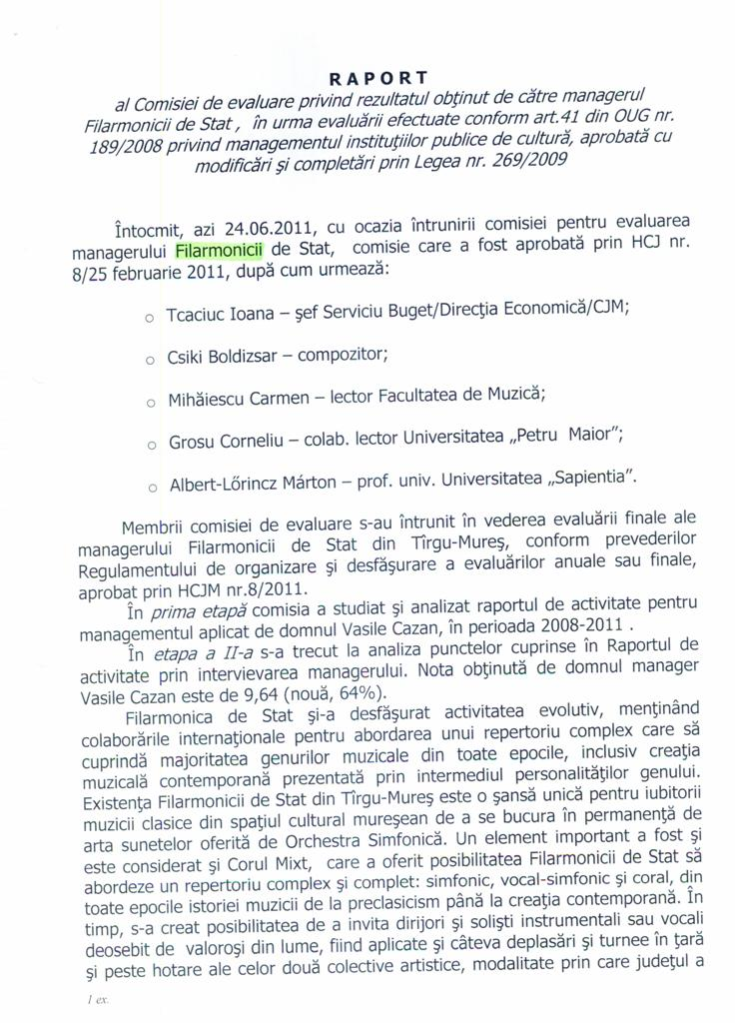
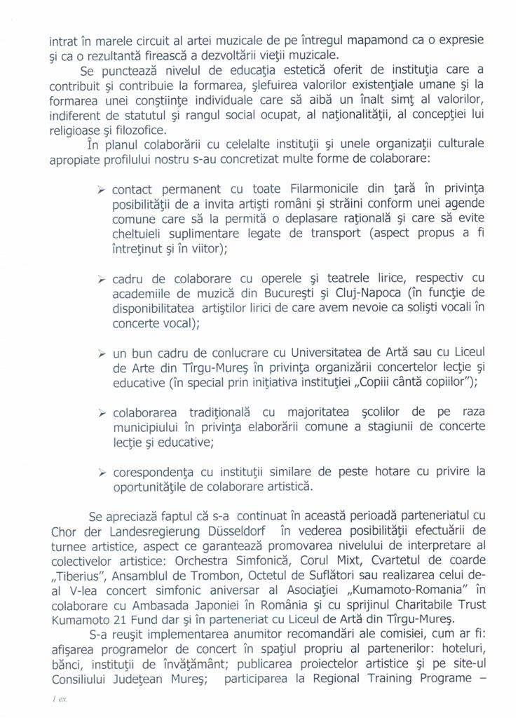
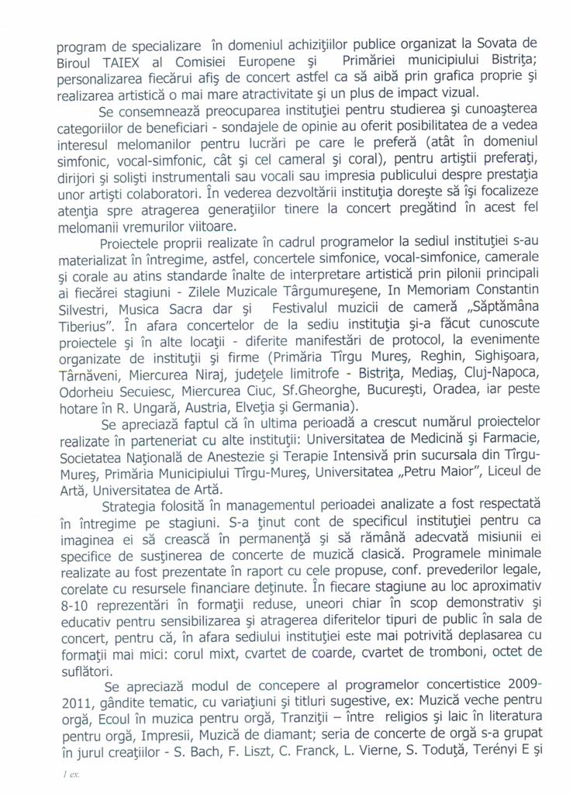
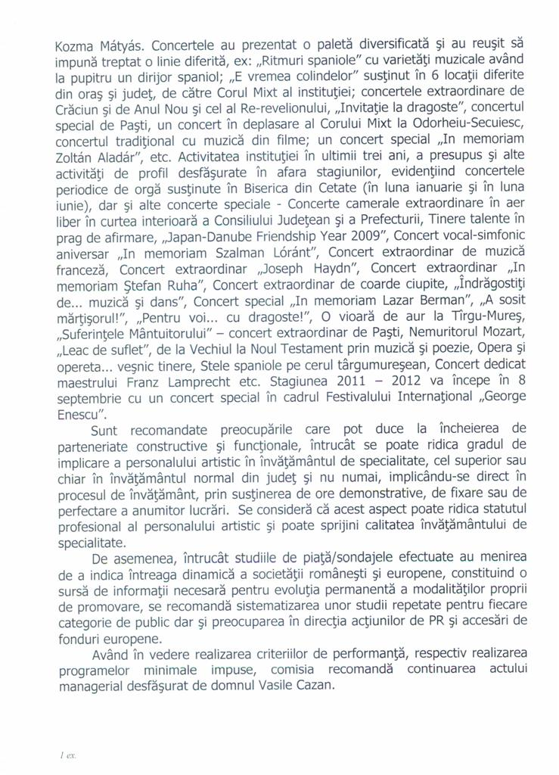

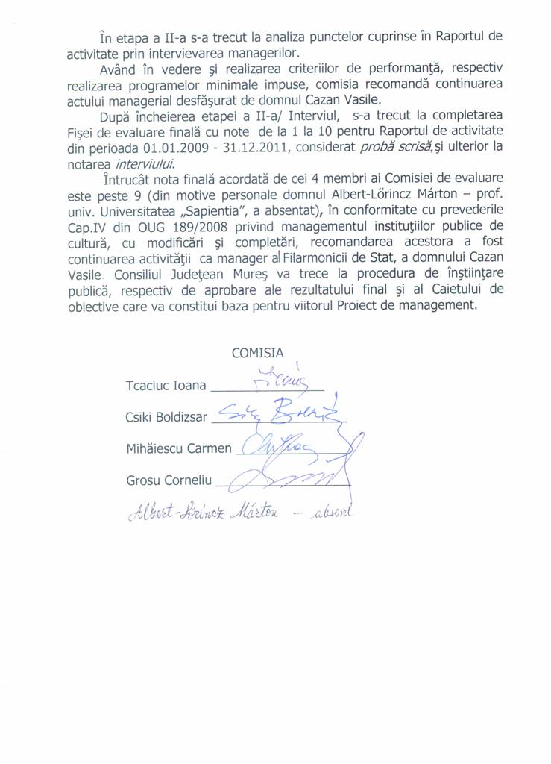
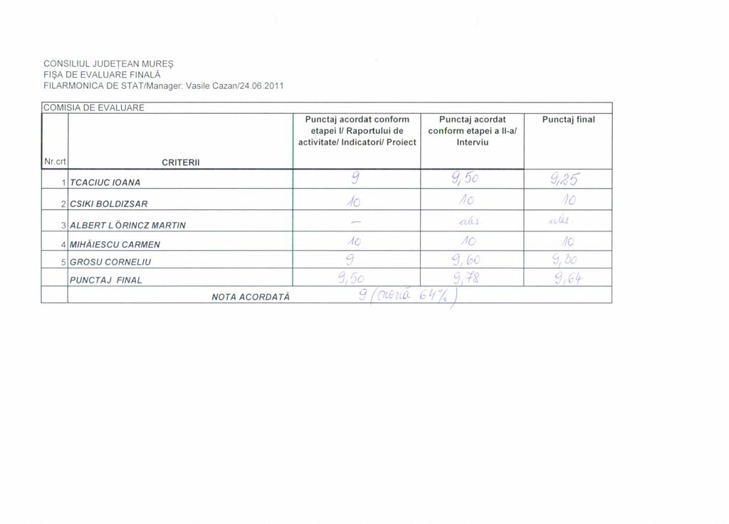

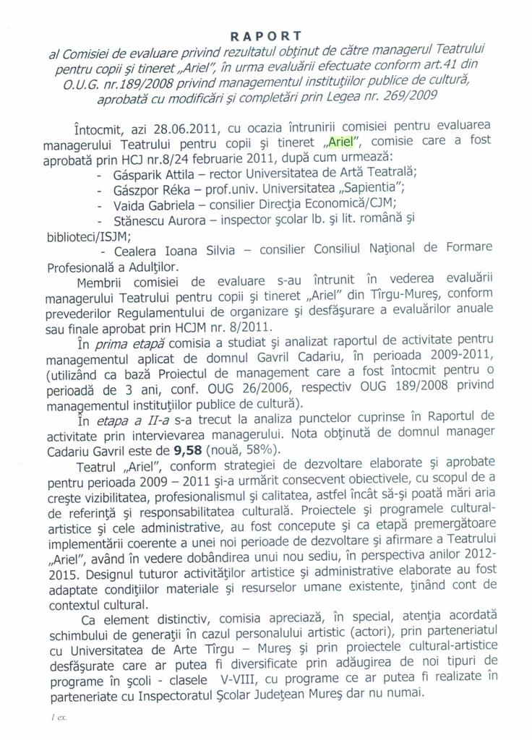
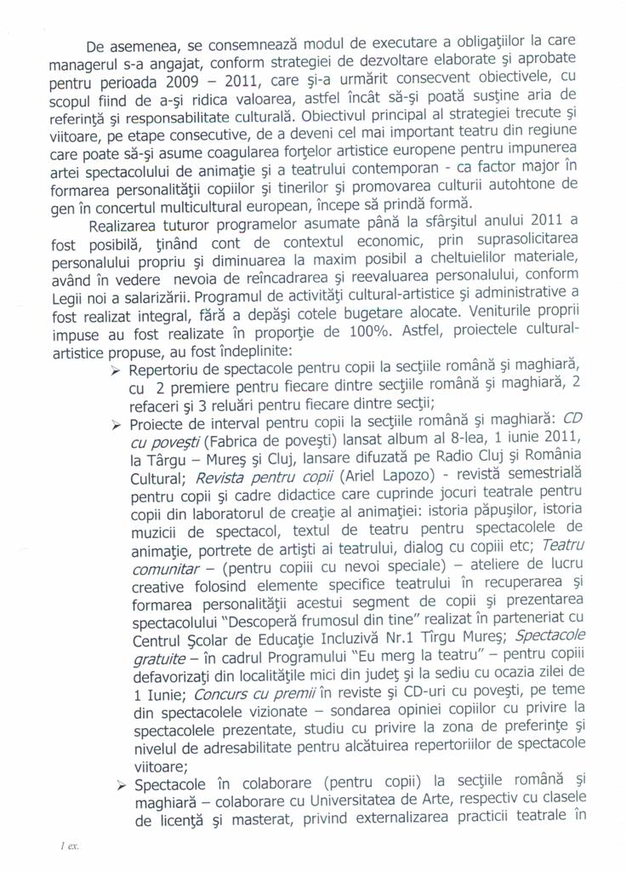
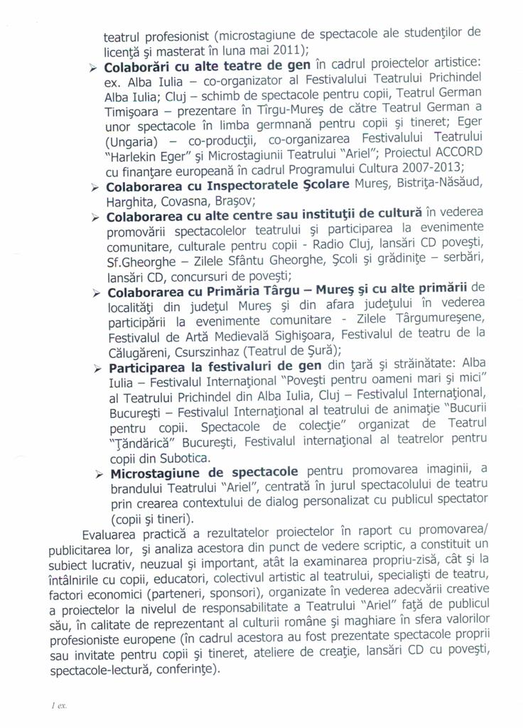
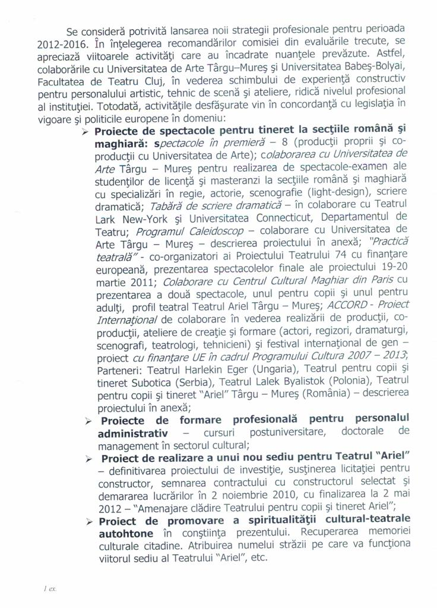
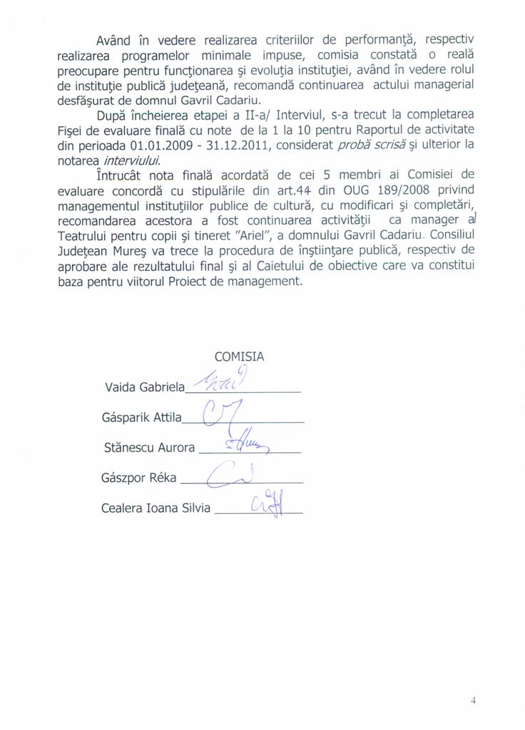
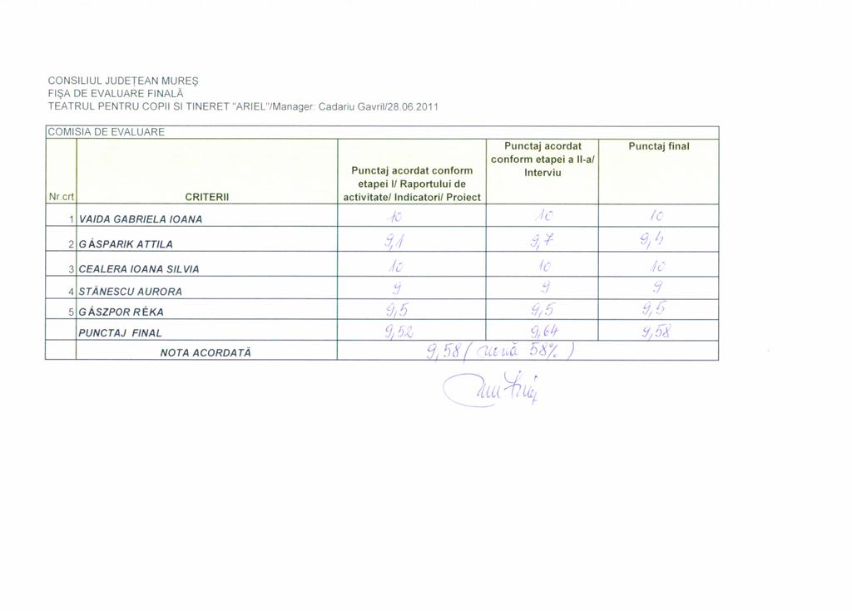

prezentare succintă
lista programelor/proiectelor, şi o scurtă descriere a lor
lista acestor acţiuni
nu se vor ataşa comunicate de presă, ştiri sau anunţuri, ci doar articole ( cronici, recenzii, reportaje, anchete etc.)
comparativ cu ultimul raport
cele destinate publicului: de primire, de prezentare, de producţie, administrative, alte spaţii folosite de instituţie
lista cuprinzând propuneri pe funcţii de execuţie şi/sau de conducere, cu menţionarea duratei şi tipului cursului de perfecţionare/formare profesională.
tabelul trebuie să ofere o imagine a investiţiilor făcute în proiecte (mici/medii/mari). În cazul mai multor proiecte de acelaşi tip, se recomandă şi menţionarea separată, în coloanele (5) şi (6), a investiţiei planificate şi realizate pe fiecare proiect.
În funcţie de specificul fiecărei instituţii, această coloană (4) „Denumirea proiectului”, va conţine, după caz, titlul producţiei artistice (spectacolelor, concertelor, altor reprezentaţii), expoziţiilor, prezentărilor publice, cercetărilor, etc.
Pentru o mai bună înţelegere autoritatea poate recomanda prin intermediul caietului de obiective ca fiecare program să poarte elemente de identificare distinctă (denumire), să aibă o descriere clară, inteligibilă, scop şi public - ţintă definit/identificabil.
În funcţie de specificul fiecărei instituţii, la acest punct (e.3), la formularea solicitării privind prezentarea proiectelor, autoritatea va avea în vedere următoarele: - în cazul aşezămintelor culturale, în cadrul programelor legate de producerea şi exploatarea, găzduirea unor producţii artistice, se vor solicita detalii concrete doar pentru cel mult un an, pentru proiecte în cadrul programelor de formare/educative, expoziţionale etc. pentru întreaga perioadă de management. ¹³Programe, după caz, proiecte, acţiuni, evenimente etc. ocazionale, care prin natura lor nu fac parte din activitatea curentă a instituţiei, dar prin care managerul apreciază că va putea facilita realizarea sarcinilor şi obiectivelor manageriale.
Din perspectiva autorităţii, previzionarea cheltuielilor aferente programelor/proiectelor reprezintă o informaţie extrem de utilă care va sta la baza negocierii clauzelor contractului de management şi a programului minimal anual.
Valorile de referinţă pentru proiectele realizabile pe durata managementului urmează să fie propuse de către candidat în urma analizei datelor din subcap.l III.5 şi III.6 din caietul de obiective(după caz, completate cu informaţii solicitate de la instituţie). Limitele valorice astfel rezultate urmează a constitui: 1. elementul de calcul pentru proiecţia financiară; şi 2. limite superioare de cheltuieli pentru management, a căror depăşire atrage răspunderea managerului.
Împărţirea pe trei categorii de referinţă (mici, medii, mari) permite previzionarea pentru întreaga perioadă de management a costurilor legate de proiecte.
În lipsa altor informaţii, pot fi utilizate datele din subcap. III.5 şi III.6 din caietul de obiective(după caz, completate cu informaţii solicitate de la instituţie).
Stabilirea limitelor valorice maxime ale investiţiei în proiect reprezintă dimensionarea financiară a proiectului ca unitate de referinţă pentru un interval de timp prestabilit (perioada de management).
Tabelul devine cel mai important document al managementului, reprezentând baza de negociere a contractului de management în privinţa cheltuielilor materiale aferente programelor propuse, pentru întreaga perioadă a managementului.
Investiţiile în proiecte urmează a se încadra în limitele (mici, medii, mari) propuse de candidat în tabelul valorilor de referinţă (anexa nr.2).
Candidatul trebuie să precizeze valoarea cumulată a investiţiei, în raport cu numărul de proiecte, din respectiva subcategorie.
Anul „x” reprezintă al doilea, al treilea an de management, în funcţie de perioada de management stabilită de autoritate. Coloanele (5) şi (6) se vor multiplica în funcţie de numărul de ani pentru care se întocmeşte proiectul de management. În coloana (5) candidatul trebuie să precizeze câte proiecte aferente unei categorii doreşte să realizeze în fiecare an al managementului, iar la coloana (6) valoarea estimată a investiţiei în realizarea proiectului.
Se calculează valoarea totală, pe programe, pentru întreaga perioadă de management. Coloanele (7) şi (8) se vor multiplica în funcţie de numărul de ani pentru care este întocmit proiectul de management.
Rândul 1 se va multiplica în funcţie de numărul programelor. Este necesară menţionarea denumirii programului, conform descrierii făcute la pct. e.3 al proiectului de management.
Se calculează totalul pe coloanele (3), (4), (5) şi (6).
Rândul 3 reprezintă asumarea de către manager a atragerii de fonduri/producerii de venituri proprii. Se completează cu estimările candidatului ca scop realizabil autopropus, privind atragerea de fonduri din alte surse decât bugetul solicitat din partea autorităţii şi urmează a dobândi importanţă sporită cu ocazia evaluărilor anuale a activităţii manageriale.
Finanţarea care se solicită a fi asigurată din subvenţia, după caz, alocaţia bugetară acordată instituţiei de către autoritate.
Numărul de proiecte proprii propuse (în funcţie de specificul instituţiei), fără a fi cuprinse proiecte găzduite, evenimente ocazionale etc.
Beneficiarul specific instituţiei: vizitatori, cititori, spectatori etc., după caz. Coloana (3) va conţine estimarea privind numărul beneficiarilor, inclusiv cei care accesează gratuit sau cu bilete onorifice/invitaţii.
Coloana (4) va conţine estimările privind biletele de intrare, evidenţiate în contabilitate, pentru care se înregistrează contravaloarea în bani, indiferent de valoarea sau de tipul lor (bilet cu preţ întreg/redus, profesional, cu excepţia biletului onorific cu valoare O lei).
Rândul „anul de referinţă” va cuprinde informaţiile aferente, oferite de autoritate în caietul de obiective, completate, după caz cu informaţii solicitate de la instituţie.
Cifrele reprezintă scopul realizabil în privinţa veniturilor proprii realizate din activitatea de bază.
prezentare succintă
lista programelor/proiectelor, şi o scurtă descriere a lor
lista acestor acţiuni
nu se vor ataşa comunicate de presă, ştiri sau anunţuri, ci doar articole ( cronici, recenzii, reportaje, anchete etc.)
comparativ cu ultimul raport
cele destinate publicului: de primire, de prezentare, de producţie, administrative, alte spaţii folosite de instituţie
lista cuprinzând propuneri pe funcţii de execuţie şi/sau de conducere, cu menţionarea duratei şi tipului cursului de perfecţionare/formare profesională.
tabelul trebuie să ofere o imagine a investiţiilor făcute în proiecte (mici/medii/mari). În cazul mai multor proiecte de acelaşi tip, se recomandă şi menţionarea separată, în coloanele (5) şi (6), a investiţiei planificate şi realizate pe fiecare proiect.
În funcţie de specificul fiecărei instituţii, această coloană (4) „Denumirea proiectului”, va conţine, după caz, titlul producţiei artistice (spectacolelor, concertelor, altor reprezentaţii), expoziţiilor, prezentărilor publice, cercetărilor, etc.
Pentru o mai bună înţelegere autoritatea poate recomanda prin intermediul caietului de obiective ca fiecare program să poarte elemente de identificare distinctă (denumire), să aibă o descriere clară, inteligibilă, scop şi public - ţintă definit/identificabil.
În funcţie de specificul fiecărei instituţii, la acest punct (e.3), la formularea solicitării privind prezentarea proiectelor, autoritatea va avea în vedere următoarele: - în cazul aşezămintelor culturale, în cadrul programelor legate de producerea şi exploatarea, găzduirea unor producţii artistice, se vor solicita detalii concrete doar pentru cel mult un an, pentru proiecte în cadrul programelor de formare/educative, expoziţionale etc. pentru întreaga perioadă de management. ¹³Programe, după caz, proiecte, acţiuni, evenimente etc. ocazionale, care prin natura lor nu fac parte din activitatea curentă a instituţiei, dar prin care managerul apreciază că va putea facilita realizarea sarcinilor şi obiectivelor manageriale.
Din perspectiva autorităţii, previzionarea cheltuielilor aferente programelor/proiectelor reprezintă o informaţie extrem de utilă care va sta la baza negocierii clauzelor contractului de management şi a programului minimal anual.
Valorile de referinţă pentru proiectele realizabile pe durata managementului urmează să fie propuse de către candidat în urma analizei datelor din subcap.l III.5 şi III.6 din caietul de obiective(după caz, completate cu informaţii solicitate de la instituţie). Limitele valorice astfel rezultate urmează a constitui: 1. elementul de calcul pentru proiecţia financiară; şi 2. limite superioare de cheltuieli pentru management, a căror depăşire atrage răspunderea managerului.
Împărţirea pe trei categorii de referinţă (mici, medii, mari) permite previzionarea pentru întreaga perioadă de management a costurilor legate de proiecte.
În lipsa altor informaţii, pot fi utilizate datele din subcap. III.5 şi III.6 din caietul de obiective(după caz, completate cu informaţii solicitate de la instituţie).
Stabilirea limitelor valorice maxime ale investiţiei în proiect reprezintă dimensionarea financiară a proiectului ca unitate de referinţă pentru un interval de timp prestabilit (perioada de management).
Tabelul devine cel mai important document al managementului, reprezentând baza de negociere a contractului de management în privinţa cheltuielilor materiale aferente programelor propuse, pentru întreaga perioadă a managementului.
Investiţiile în proiecte urmează a se încadra în limitele (mici, medii, mari) propuse de candidat în tabelul valorilor de referinţă (anexa nr.2).
Candidatul trebuie să precizeze valoarea cumulată a investiţiei, în raport cu numărul de proiecte, din respectiva subcategorie.
Anul „x” reprezintă al doilea, al treilea an de management, în funcţie de perioada de management stabilită de autoritate. Coloanele (5) şi (6) se vor multiplica în funcţie de numărul de ani pentru care se întocmeşte proiectul de management. În coloana (5) candidatul trebuie să precizeze câte proiecte aferente unei categorii doreşte să realizeze în fiecare an al managementului, iar la coloana (6) valoarea estimată a investiţiei în realizarea proiectului.
Se calculează valoarea totală, pe programe, pentru întreaga perioadă de management. Coloanele (7) şi (8) se vor multiplica în funcţie de numărul de ani pentru care este întocmit proiectul de management.
Rândul 1 se va multiplica în funcţie de numărul programelor. Este necesară menţionarea denumirii programului, conform descrierii făcute la pct. e.3 al proiectului de management.
Se calculează totalul pe coloanele (3), (4), (5) şi (6).
Rândul 3 reprezintă asumarea de către manager a atragerii de fonduri/producerii de venituri proprii. Se completează cu estimările candidatului ca scop realizabil autopropus, privind atragerea de fonduri din alte surse decât bugetul solicitat din partea autorităţii şi urmează a dobândi importanţă sporită cu ocazia evaluărilor anuale a activităţii manageriale.
Finanţarea care se solicită a fi asigurată din subvenţia, după caz, alocaţia bugetară acordată instituţiei de către autoritate.
Numărul de proiecte proprii propuse (în funcţie de specificul instituţiei), fără a fi cuprinse proiecte găzduite, evenimente ocazionale etc.
Beneficiarul specific instituţiei: vizitatori, cititori, spectatori etc., după caz. Coloana (3) va conţine estimarea privind numărul beneficiarilor, inclusiv cei care accesează gratuit sau cu bilete onorifice/invitaţii.
Coloana (4) va conţine estimările privind biletele de intrare, evidenţiate în contabilitate, pentru care se înregistrează contravaloarea în bani, indiferent de valoarea sau de tipul lor (bilet cu preţ întreg/redus, profesional, cu excepţia biletului onorific cu valoare O lei).
Rândul „anul de referinţă” va cuprinde informaţiile aferente, oferite de autoritate în caietul de obiective, completate, după caz cu informaţii solicitate de la instituţie.
Cifrele reprezintă scopul realizabil în privinţa veniturilor proprii realizate din activitatea de bază.

